分类号： TP301.6 单位代码： 10335

密 级： 无 学 号：

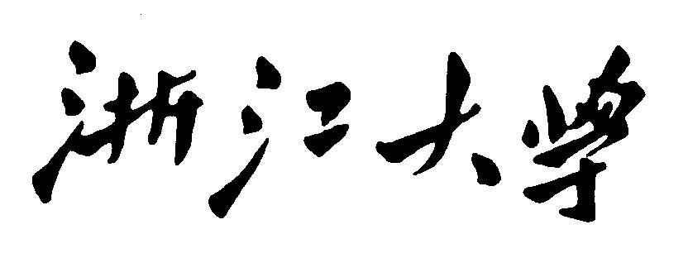

硕士学位论文



**中文论文题目 ：心脏电生理成像：从稀疏表达到深度学习**

**英文论文题目： Cardiac Electrophysiological Imaging:**

**from Sparse Expression to Deep Learning**

申请人姓名： 穆礼德

指导教师： 刘华锋

合作导师：

专业名称： 光学工程

研究方向： 生物医学成像

所在学院： 光电科学与工程学院

**论文提交日期 2021 年 1 月 10 日**

**心脏电生理成像：从稀疏表达到深度学习**



**论文作者签名:**

**指导教师签名:**

论文评阅人1：

评阅人2：

评阅人3：

评阅人4：

评阅人5：

答辩委员会主席：

委员1：

委员2：

委员3：

委员4：

委员5：

答辩日期：

浙江大学研究生学位论文独创性声明

本人声明所呈交的学位论文是本人在导师指导下进行的研究工作及取得的研究成果。除了文中特别加以标注和致谢的地方外，论文中不包含其他人已经发表或撰写过的研究成果，也不包含为获得 **浙江大学** 或其他教育机构的学位或证书而使用过的材料。与我一同工作的同志对本研究所做的任何贡献均已在论文中作了明确的说明并表示谢意。

学位论文作者签名： 签字日期： 年 月 日

学位论文版权使用授权书

本学位论文作者完全了解 **浙江大学** 有权保留并向国家有关部门或机构送交本论文的复印件和磁盘，允许论文被查阅和借阅。本人授权 **浙江大学** 可以将学位论文的全部或部分内容编入有关数据库进行检索和传播，可以采用影印、缩印或扫描等复制手段保存、汇编学位论文。

（保密的学位论文在解密后适用本授权书）

学位论文作者签名： 导师签名：

签字日期： 年 月 日 签字日期： 年 月

致谢

时光飞逝，转眼间研究生生活已接近尾声，这两年多的学习和生活是我人生非常宝贵的经历。在这段岁月中，我找到了明确的人生追求目标，为了理想一步一步脚踏实地努力奋斗。我在这里学习了专业知识，结识了良师诤友，在这万分不舍之际，我想真诚地感谢在研究生期间老师和同学给我的指导、帮助和关心。

首先要感谢我的导师刘华锋教授在科研和生活上给予我的耐心指导和帮助。刘老师学识渊博，具有一丝不苟的科研精神，老师不仅以严谨的科研态度和治学态度为我们树立了很好的榜样，也为我们提供了良好的学习和科研环境，在跟随刘老师学习的这两年多时间里，我不仅收获了学术研究上的专业知识，更养成了静心做事做科研的好习惯。同时也要感谢汪琳薇教授在解决无创电生理成像逆问题的科研上为我提供的专业指导，汪老师不仅在实验上为我提供了诸多建议，更无私地帮助我进行学术论文的修改和改进。

感谢实验室的前辈和同学们，大家在学习和日常生活中给予了我许多帮助和关心。第一次来到实验室这个陌生的小环境时感到不安和局促，到如今实验室仿佛是我的第二个家，大家像家人一样亲切友爱，感谢能在这样温暖的环境中度过研究生阶段的学习和成长。

最后我要感谢我的父母一直以来在我身后的默默付出，无论我身在何处，他们总是给予我最多的关心和支持，是我成长和前进的动力。

本文受到国家重点研发计划（No:2017YFE0104000，2016YFC1300302），国家自然科学基金（No:61525106，61427807，U180920013），和深圳市科技创新委员会（No:JCY20170818164343304，JCYJ20170816172431715）资助。

# 摘要

由于心脏疾病诊断技术的发展和侵入式诊断方式的高风险性，用非侵入式的方法获取心脏表面的电生理信号已经成为心脏电生理学研究的重要课题。通过体表测量得到的多导联心电信号重建出心脏表面不同部位的电位差异及电信号的传播对于心律失常，心肌梗死等心脏疾病的手术前诊断和射频消融手术的指导具有重要意义。

首先，本文提出了一种基于非局部全变分和低秩稀疏分解的心脏细胞外电位重建算法用于解决心脏细胞外电位重建的病态逆问题。利用心脏细胞外电位空间局部平滑和时间自相似的特征，将心脏细胞外电位分解为一个低秩的部分和一个稀疏的部分，然后再对稀疏部分加以非局部全变分约束以利用其非局部相似性特征，最后通过增广拉格朗日乘子法迭代求解得到心脏细胞外电位的值。我们将该算法应用于模拟室性早搏，心肌梗死以及临床真实室性早搏数据，与现有的主流其他算法相比获得了不错的重建效果。

其次，本文还提出了一种基于图卷积神经网络和迭代软阈值收缩算法的心脏跨膜电位重建方法。充分结合了传统迭代阈值收缩算法的数学推导严谨性以及深度学习方法强大的表达能力，以及图卷积神经网路对于非欧式空间数据的表征能力。我们将该算法用于模拟异位起搏的数据和模拟的心肌梗死数据，实验结果表明，该算法不仅可以对异位起搏点进行精确的定位，还准确的重建出心肌梗死疤痕的边缘细节信息。

**关键词：心电逆问题、心肌跨膜电位、心肌细胞外电位、深度学习、压缩感知**

# Abstract

Due to the limitation and high risk of invasive diagnostic methods for heart, the use of non-invasive methods to obtain electrophysiological signals on the surface of the heart has gained a great deal of interest in cardiac electrophysiology community. The multi-lead ECG signals obtained by body surface measurements are used to reconstruct the three dimensional potential distribution of the heart and the propagation of electrical signals, which is of great clinical value such as arrhythmia and myocardial infarction and the guidance of radiofrequency ablation.

First of all, we first propose a cardiac extracellular potential reconstruction algorithm based on non-local total variation and low-rank sparse decomposition to solve the ill-conditioned inverse problem of cardiac extracellular potential reconstruction. Using the features of spatial local smoothness and temporal self-similarity of cardiac extracellular potential, the cardiac extracellular potential is decomposed into a low-rank part and a sparse part, and then non-local total variation constraints are applied to the sparse part to take advantage of its non-local The similarity feature is finally solved by the augmented Lagrangian multiplier method to get the value of the cardiac extracellular potential. We applied this algorithm to simulated ventricular premature beats, myocardial infarction and clinical real ventricular premature beats data, and achieved good reconstruction results compared with other existing mainstream algorithms.

Secondly, a cardiac transmembrane potential reconstruction method based on graph convolutional neural network and iterative soft threshold algorithm is proposed. It fully combines the mathematical derivation of the traditional iterative threshold shrinkage algorithm and the powerful expressive ability of deep learning methods, as well as the representation ability of graph convolutional neural networks for non-Euclidean spatial data. We applied this algorithm to simulated ectopic pacing data and simulated myocardial infarction data. The experimental results show that this algorithm can not only accurately locate the ectopic pacing point, but also reconstruct the edge of the myocardial infarction bar.

**Key words: ECG inverse problem, transmembrane potential, extracellular potential, deep learning，compressive sensing.**

# 目录

摘要 III

Abstract IV

目录 V

图目录 IX

表目录 XIII

1 绪论 1

1.1 引言 1

1.1 心脏电生理信号及其测量 2

1.1.1 心肌细胞外电位（Endocardial Epicardial Extracellular potential, EEP） 3

1.1.2 心肌跨膜电位（Transmembrane Potential, TMP） 4

1.1.3 腔内有创心脏电生理信号测量 5

1.1.4 无创体表同步电标测 7

1.1.4.1标准12导联心电图记录 7

1.1.4.2体表电位图记录（BSPM） 9

1.2 科学问题 10

1.3 论文贡献与组织结构 13

2 研究背景与研究现状 15

2.1 常见心脏心律失常极其电生理表现 15

2.1.1 室性早搏（Premature Ventricular Contractions , PVC） 15

2.1.2 心肌梗死（Miocardial Infarction, MI） 16

2.2 心电逆问题求解研究现状 18

2.2.1 基于稀疏表达的逆问题求解算法 19

2.2.1.1 L2范数正则化 19

2.2.1.2 L1范数正则化 19

2.2.1.3 基于图的正则化 21

2.2.2 基于深度学习的方法 22

2.2.2.1基于神经网络的心律失常疾病分类及定位 22

2.2.2.2正则化约束结合深度学习的逆问题求解方法 23

3 基于非局部全变分约束的心脏细胞外电位重建 25

3.1 基于非局部全变分约束的低秩稀疏分解框架 25

3.1.1 低秩稀疏分分解 25

3.1.2 非局部全变分约束 26

3.1.3 约束最小化框架 27

3.1.4 增广拉格朗日乘子法优化求解 28

3.1.4.1 *L*子问题 29

3.1.4.2 *S*子问题 29

3.1.4.3 *U*子问题 30

3.1.4.4 *E*子问题 30

3.1.5 算法总结 31

3.2 模拟实验 32

3.2.1 模拟数据构成 32

3.2.2 定量分析指标 32

3.2.3 模拟室性早搏数据的心脏细胞外电位重建及定位 33

3.2.3.1 心脏细胞外电位重建 33

3.2.3.2 心脏激活波前重建及起搏点定位 34

3.2.4 模拟心肌梗死数据的心脏细胞外电位重建 37

3.3 真实病人介入早搏定位实验 39

3.4 临床室性早搏定位实验 41

3.4.1 数据采集及预处理 41

3.4.2 心脏细胞外电位重建及定位结果 42

3.5 讨论 43

3.5.1 算法超参数设置 44

3.5.2 不同种类噪声的影响 45

3.5.3 算法运行时间 46

4 基于图卷积和迭代软阈值收缩算法的心肌跨膜电位重建 47

4.1 迭代软阈值收缩算法（ISTA）及其神经网络改进（ISTA-Net） 47

4.2 基于图卷积神经网络的迭代阈值收缩算法（GISTA） 49

4.2.1 网络结构 49

4.2.2 图卷积实现方式 50

4.2.3 损失函数 51

4.3 实验验证 51

4.3.1 数据集生成及硬件基础 51

4.3.2 模拟异位起搏实验 53

4.3.2.1 心肌跨膜电位及心电描记图重建 53

4.3.2.2 实验结果定量分析 56

4.3.3 模拟心肌梗死实验 57

4.3.4 心肌激活时序重建 59

4.4 算法灵敏度分析 60

4.4.1 噪声分析 60

4.4.1 超参数设置 61

5 总结与展望 63

5.1 本文总结 63

5.2 未来工作展望 64

6 参考文献 65

科研成果 74

# 图目录

图 1.1 心脏细胞外电位时间空间分布（左为时间分布，右为空间分布） 3

图 1.2 心脏跨膜电位的时空分布（左为时间分布，右为空间分布） 5

图 1.3 右心室流出道的Carto系统激活时序标测 6

图 1.4标准12导联心电图电极位置示意图（左图为躯干电极位置，右图为肢体电极位置）。 8

图 1.5标准12导联心电图波形示意图。 9

图 1.6 体表64导联心电图电极位置示意图。 10

图 1.7 体表64导联心电图电位空间分布。 10

图 2.1 室性早搏病人的心电图。 15

图 2.2 室性早搏患者的腔内Ensite3000系统电生理标测。 16

图 2.3 ST段抬高型心肌梗死的面向损伤区域导联的心电图。 17

图 2.4 心室部分心肌梗死病人的跨膜电位空间分布。 18

图 3.1 心脏细胞外电位的空间分布及其低秩稀疏分解。 25

图 3.2 动态心脏细胞外电位背景部分的时空分布。 26

图 3.3 模拟室性早搏数据的不同时刻（20ms，60ms，100ms，160ms）的心脏细胞外点位重建结果，低电位的位置为已经激活的位置，高电位的区域为还未激活的位置。 33

图 3.4 模拟室性早搏数据LRNLTV, TV, LR算法重建结果与真值相比的定量分析结果（左为相关性系数CC，右为结构相似度SSIM）。 34

图 3.5 心脏表面心肌的激活时序图（异位起搏点即深红色区域，位于左心室心尖） 35

图 3.6 不同噪声水平下LRNLTV算法，TV算法和LR算法对于心脏激活时序的重建结果（黄色区域为最早激活的区域，浅蓝色区域为较晚激活的区域） 36

图 3.7 不同噪声水平下LRNLTV算法，TV算法和LR算法对于心肌梗死数据的心脏细胞外电位重建结果（蓝色区域为梗死心肌组织，红色区域为正常心肌组织） 38

图 3.8 LR，TV，LRNLTV算法对于心脏介入起搏点定位结果与金标准Carto3系统测量结果的对比。（包括三个实例，最左边的一列为每个实例中最早激活节点的腔内心电图，右边的一列为重建出细胞外电位和起搏点定位结果，黄色，红色，绿色和粉色节点分别代表金标准，LRNLTV算法、LR算法和TV算法的定位结果 ） 40

图 3.9 两例心脏细胞外电位及腔内心电图重建结果与金标准Ensite3000系统的比较。（在这两个例子中，起搏点分别位于左心室心尖和右心室流出道，最左的一列为金标准测量的激活时序图，红色位置即为起搏点的位置，中间的一列为LRNLTV算法重建的EEP空间分布图，红色区域为地点为的早搏发生的位置，而最右边一列为重建出的起搏点的腔内心电图） 42

图 3.10 权重参数*α*, *β* and *βL*对结构相似度SSIM和定位误差的影响及灵敏度分析 44

图 4.1 基于图卷积神经网络的迭代阈值收缩网络结构（输入为体表电位测量和心脏表面的有限元几何结构，输出为心脏跨膜电位重建结果） 49

图 4.2 ECGSIM软件模拟的心脏异位起搏数据的心脏跨膜电位可视化结果（其中蓝色区域为未激活的组织，其电位为-85 mV左右，红色区域为已经激活的组织，其电位在+15 mV左右） 52

图 4.3 ECGSIM软件模拟的心脏异位起搏数据的体表电位可视化结果（其中绿色区域为低电位的区域，红色区域为高电位的区域） 53

图 4.4 模拟异位起搏数据起搏初期的心脏跨膜电位重建图（第一列为使用一维卷积的ISTA-Net重建结果，第二列为二维卷积的ISTA-Net重建结果，第三列为GISTA-Net重建结果） 53

图 4.5 模拟异位起搏数据起搏点腔内心电描记图示意图（每张图中蓝色曲线为真值，橘黄色曲线为重建结果） 54

图 4.6 模拟异位起搏数据心脏跨膜电位GISTA-Net与传统TV算法重建结果对比 55

图 4.7 模拟异位起搏数据心电描记图GISTA-Net与传统TV算法重建结果对比 56

图 4.8 模拟心肌梗死数据心脏跨膜电位重建图GISTA-Net与其他传统卷积ISTA-Net重建结果对比（蓝色为梗死区域，红色为正常组织） 57

图 4.9 模拟心肌梗死数据心脏跨膜电位GISTA-Net与传统TV算法重建结果对比 58

图 4.10 模拟心肌梗死引发异位起搏数据的心肌激活时序重建结果（包括真值，TV算法，使用一维卷积的ISTA-Net，使用二维卷积的ISTA-Net和使用图卷积的ISTA-Net，其中蓝色区域为最早激活的位置，红色区域为最晚激活的位置）。 59

图 4.11 相关性系数CC随正则化权重系数λ的变化 62

图 4.12 结构相似度SSIM随正则化权重系数λ的变化 62

# 表目录

表 3.1基于非局部全变分和低秩稀疏分解的心脏细胞外电位重建算法步骤总结 31

表 3.2 TV算法，LR算法和LRNLTV算法对于心脏表面心肌细胞激活时序重建结果的定量分析（相关性系数CC，结构相似度SSIM和定位误差locating error） 35

表 3.3 不同噪声水平下TV算法，LR算法和LRNLTV算法对于心脏表面心肌细胞激活时序重建结果的定量分析（相关性系数CC，结构相似度SSIM） 37

表 3.4 不同噪声水平下TV算法，LR算法和LRNLTV算法对于异位起搏点的定位误差 37

表 3.5 不同噪声水平下TV算法，LR算法和LRNLTV算法对于模拟心肌梗死数据重建结果的定量分析（相关性系数CC和结构相似度SSIM） 38

表 3.6 介入起搏实验的定位误差 40

表 3.7 LRNLTV算法对于室性早搏源定位结果与金标准Ensite3000系统测量的对比 43

表 3.8 LRNLTV算法对于室性早搏源定位结果与手术中医生诊断结果的对比（这4个病例无法进行侵入式测量） 43

表 3.9 LRNLTV算法对于室性早搏源定位结果与金标准Ensite3000系统测量的对比 46

表 3.10 LR算法，TV算法和LRNLTV算法对于三个不同心电序列长度计算时间对比 46

表 4.1 异位起搏实验定量分析结果（包括TV算法，一维卷积ISTA-Net，二维卷积ISTA-Net和GISTA-Net心脏跨膜电位的重建结果与真值之间的相关性系数CC，结构相似度SSIM以及起搏点的定位误差LE） 56

表 4.2 模拟心肌梗死实验传统TV算法，一维卷积ISTA-Net，二维卷积ISTA-Net与GISTA-Net心脏跨膜电位重建结果定量分析（相关性系数CC和结构相似度SSIM） 59

表 4.3 模拟心肌梗死实验传统TV算法，一维卷积ISTA-Net，二维卷积ISTA-Net与GISTA-Net心脏跨膜电位重建结果定量分析（相关性系数CC和结构相似度SSIM） 60

表 4.4 有噪声情况下的心脏跨膜电位重建定量分析结果（测试数据的体表电位中分别加入了5dB，15dB和25dB的高斯白噪声，散粒噪声和乘性噪声，对比算法为本章提出的GISTA-Net和TV算法） 61

# 绪论

* 1. 引言

正常心律的紊乱，称为心律失常，已经成为了世界上发病率和致死率最高的疾病之一，由于心律失常往往会造成心肌机械运动的变化，因此心律失常也成为了室性早搏、心动过速、房颤、房早、心肌缺血、心肌梗死等心脏疾病以及心源性猝死的首要原因。根据世界卫生组织统计，每年全球有超过1000万人死于心律失常疾病，还有更多的人由于心律失常疾病变成残疾。虽然心律失常疾病在我国的发病率相对较低，但是由于巨大的人口基数，每年依然有超过80万人死于这种疾病。因此，准确地识别有风险的患者，并提供准确的诊断和指导治疗对于减小这类疾病致死率和提高治愈率有着非常重要的临床意义。

目前，随着现代临床医学的发展和进步，对于心律失常疾病的诊断主要可以分为非侵入式[1-2]和侵入式[3]诊断两种。非侵入式的诊断方式又可以分为基于心脏电生理活动[4]和心脏影像[5-6]两种。

通过心脏核磁共振图像[7]和心脏超声图像[8]可以对一些缺血型疾病，如心肌缺血，心肌梗死的疤痕进行诊断和定位，这种方法虽然对于缺血型疾病的诊断较为精确，但是适用的疾病的类型相对较少，有一定的局限性。而由于心脏的机械运动与心脏心肌的电活动息息相关，现在临床上对于心律失常的初步无创诊断主要还是基于标准的体表12导联心电图[9-11]，从体表的有限的12个四肢和躯干电极测量电势，这种方法的优点在于可以快速，方便得对病人进行一个初步的诊断，但是体表测量得到的电位仅为心脏表面电位的一个映射，且测量的电极数量较少，在远离心脏的地方，这些电位测量只能提供局部的心脏电活动信息[12-13]，可能会缺少敏感性（可能无法检测到心脏的异常活动）和特异性（可能无法对心律失常进行准确的分类并确定其位置，如室性早搏、房颤等），同时，这对于医生的经验要求也相对较高，不同的医生可能会有不同的诊断结果。

不同于基于影像学和体表心电图的方法，侵入式的诊断方式可以精确地确定心律失常的类型和位置，常见的侵入式检查有：心腔内心电图检查[14-15]、希氏束电图检查[16-17]、心内膜和心外膜心电标测[18-19]以及心内膜心肌活组织检查[20-21]。目前国内外医院中使用的心脏侵入式诊断设备有Carto 3三维电解剖标测系统[22]，Ensite 3000 精确心脏标定系统[23]等，这些系统使用时往往需要将电极或导管直接贴在患者心脏的表面进行测量，虽然测量的精度非常高，测量的范围可以遍布整个心脏，再通过电位测量的结果来确定疾病的类型和位置并决定是否使用导管射频消融[24-25]来进行下一步治疗。但是电极与心脏的直接接触可能会给患者的健康带来危害，有一定的风险。

由于体表可测得的心电图信号是心脏表面电位的映射，近年来也有研究者提出了心脏电生理成像（Electrocardiographic Imaging , ECGI）技术[26-28]，这种方法主要通过体表测得的多导联心电信号（一般大于64个电极）和心脏与躯干的几何模型逆向重建得到心脏表面的电生理活动信息，包括心脏跨膜电位，心脏心内膜和心外膜的细胞外电位，心脏表面的激活时序等。相比于目前临床上最为精确的侵入式方法，ECGI技术可以用于无创地记录心脏的电生理活动，筛选和识别心律失常和心源性猝死高危患者，同时提供心脏中的实际空间异质性信息[29]，并对心律失常疾病进行诊断和定位。

* 1. 心脏电生理信号及其测量

心肌细胞由于细胞膜对各种离子如钠、钾和钙离子的导电性的局部变化而产生电兴奋，产生的膜电流在膜上产生了电位差(心肌细胞外电位和跨膜电位)。同时，这些细胞膜电流也引起了细胞内离子浓度的局部变化，进而触发了局部的亚细胞机械事件，这也导致了心脏上的电信号与心脏机械功能的紧密耦合。同时，身体躯干上存在准静态磁场，其中有源电源分布在三维心脏壁内，躯干是一个无缘的体积导体。在心脏的电功能过程中，膜电流作为局部源电流，在整个心脏——躯干体积导体中产生了欧姆电流，这些欧姆电流可以直观的反映为心脏——躯干体积导体空间内任意两点的电势差，包括身体表面。

* + 1. 心肌细胞外电位（Endocardial Epicardial Extracellular potential, EEP）

 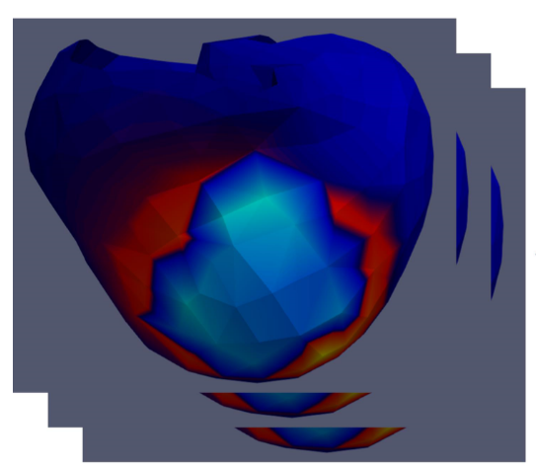

图 1.1 心脏细胞外电位时间空间分布（左为时间分布，右为空间分布）

图1.1展示了心脏细胞外电位（EEP）的时空分布，左图为心室上某一节点的EEP时间序列图，右图为某一时刻的整个心室的EEP空间分布。心脏表面电信号的传播本质上是由分布于细胞膜上的离子通道所主导的，基于心肌的电生理特性，在一个心电周期内，刚开始心肌细胞处于静止膜电位，大约在 -50 mV到-70 mV，接着细胞膜由静止膜电位上升到动作电位，大约在10 mV到30 mV，此时Na离子通道打开，大量Na离子进入细胞，这一阶段称为极化。随着细胞内Na离子浓度的升高，Na离子通道逐渐失活，钾离子通道慢慢打开，心肌细胞进入复极阶段，此时的心脏细胞外电位（EEP）会出现较大幅度的下降，心脏上每个节点EEP梯度下降最快的那个时刻即为这个节点激活的激活时刻，这样就确定得到心脏上最早激活的位置，因此EEP的复极阶段对于心律失常的诊断具有非常重要的临床意义。随后心肌细胞进入后超极化阶段，此时由于细胞内的Na离子依然高于静息状态，所以Na离子会持续流出细胞膜，直到最后EEP达到静息状态。对于一些心律失常的病人如室性早搏，心动过速等，他们的心肌细胞极化与复极的幅度和时间往往会与正常心肌细胞有所不同，因此，心肌细胞的细胞外电位往往可以用于确定是否存在心律失常，心律失常的类型以及心律失常发生的具体位置。

从EEP的时间分布中可以看出，心脏上每个节点在一个心电周期内有超过一半的时间是接近0 mV，因此可以认为EEP在时间上是稀疏的。而从EEP的空间分布上也可以看出，由于心肌的激活在相邻的心肌细胞中传播，每个节点的电位变化又是自相似的，这些特征都可能可以作为先验信息在重建EEP的过程中作为约束。

* + 1. 心肌跨膜电位（Transmembrane Potential, TMP）

不同于心脏细胞外电位，心肌跨膜电位（TMP）是由细胞膜电导率变化产生的膜电流在整个细胞膜上产生的电势差，即细胞膜内外的电势差。如图1.2所示，与EEP相似，每个心电周期内，心脏跨膜电位也有四个阶段。刚开始心肌细胞处于静息状态，跨膜电位的值在大约 -90 mV 左右，接着Na离子通道打开，Na离子内流从而使得Na离子处于电化平衡电位，从而导致了跨膜电位（TMP）的快速上升至 +30 mV。随后进入快速复极的初期，在这个阶段K离子通道打开，K离子从细胞膜内外流直至K离子浓度处于平衡，在这个阶段跨膜电位由 +30 mV 快速下降到0 mV。然后TMP进入了平台期，此时Na离子和Ca离子少量内流，而K离子少量外流直至离子浓度到达平衡，这个阶段TMP的变化相对较小。最后，心肌细胞进入快速复极的末期，此时K离子外流增多，Ca离子内流停止， TMP由0 mV快速下降到-90 mV。心脏表面每个细胞的TMP在时间上都会遵循上述的变化，且心肌细胞之间的扩散偶联允许激活在细胞之间传递，而不会随着离起始细胞的距离增大而衰减。图1.2中，左图展示了TMP在单个心肌细胞一段时间的电活动，其在整个心脏空间上的传播构成了心脏电活动的整体图像，如右图所示。

对于一些心脏缺血性的疾病，心脏细胞外电位（EEP）在波形和空间传播上与正常情况相比不会有明显的变化，而缺血区域心肌细胞的心脏跨膜电位（TMP）的动作电位幅度与正常激活相比会明显变小，从而导致心肌缺血或梗死区域的TMP在整个心电周期内会一直处于一个低电位的状态。因此，心脏跨膜电位不仅可以用于心律失常的诊断和定位，还可以用于心肌缺血，心肌梗死等心脏缺血类的疾病的诊断，并提供位置和面积信息。

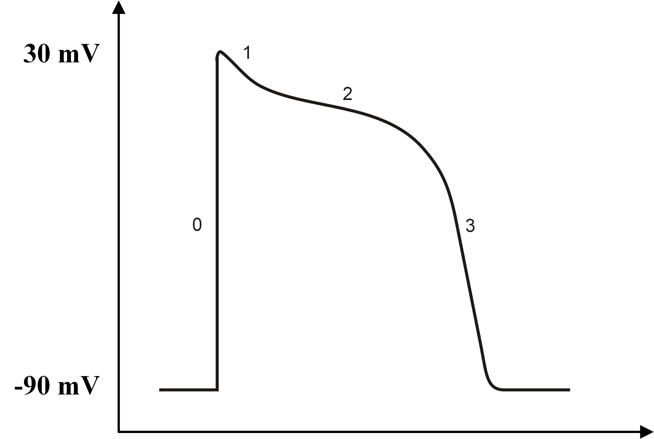 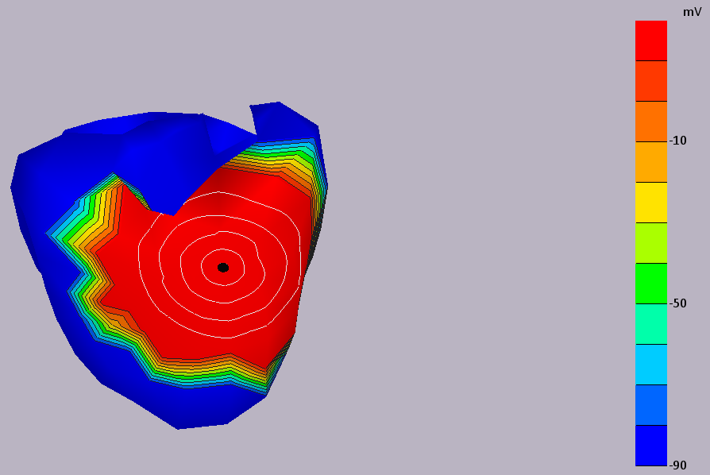

图 1.2 心脏跨膜电位的时空分布（左为时间分布，右为空间分布）

* + 1. 腔内有创心脏电生理信号测量

为了直接记录心脏表面的电活动，目前临床上也出现了很多电生理标测系统，应用最广泛的有Carto3三维电解剖标测系统，Ensite 3000电生理标测系统等。由于心脏跨膜电位（TMP）是心肌细胞内外的电位差，而细胞内的电位无法获得，所以上述的这些电生理标测系统主要测量的还是心脏细胞外电位（EEP），并指导进一步的导管消融治疗。

Carto系统最早开发与20世纪90年代，于1996年开始应用于临床。目前Carto系统在心脏电生理诊疗领域的应用主要有以下的几个方面：①能够得到精确的心脏三维解剖结构，实时显示出心脏的真实朝向和导管位置；②在得到三维心脏解剖结构的基础上，将心脏局部的解剖结构与腔内心电图整合在一起，得到心肌细胞上电信号的传导时序；③可以标测得到心脏表面的心脏细胞外电位（EEP）时空分布，基于此推测心律失常发生和维持的可能机制。而Carto系统基本功能主要通过磁定位技术，表面重建技术，电信号融合技术和影响融合技术来实现。当实际测量时，患者平卧于DSA操作床，磁场发生器位于操作床下方，当磁导管进入心腔后，磁导管上的磁场感应器可以将接收到的磁场信号的频率，周期的变化以及振幅传入计算机，计算得到导管在磁场内笛卡尔坐标系下的三维坐标，以及导管顶端弯曲的情况和指向的方向。然后通过磁导管接触心腔内各处的心内膜和心外膜即可重建出心脏的三维几何结构。同时，分布于心脏表面的探针电极进行局部电信号采集，通过不同的处理方式，可以显示出心脏表面的电压图（Voltage Map），局部激动时间图（LAT Map），阻抗图（Impedance Map），碎裂电位图（CFAE Map），等时线电图（Isochronal Map）和激动传播图（Propagation Map）等。最后，可以通过影像融合技术将三维CT和MRI图像与Carto重建图像进行结合，更为直观的表现出心脏的解剖结构，增加手术的有效性和安全性。图1.3显示了一个右心室流出道的Carto系统激活时序标测实例，红色区域即为最早激活的区域。

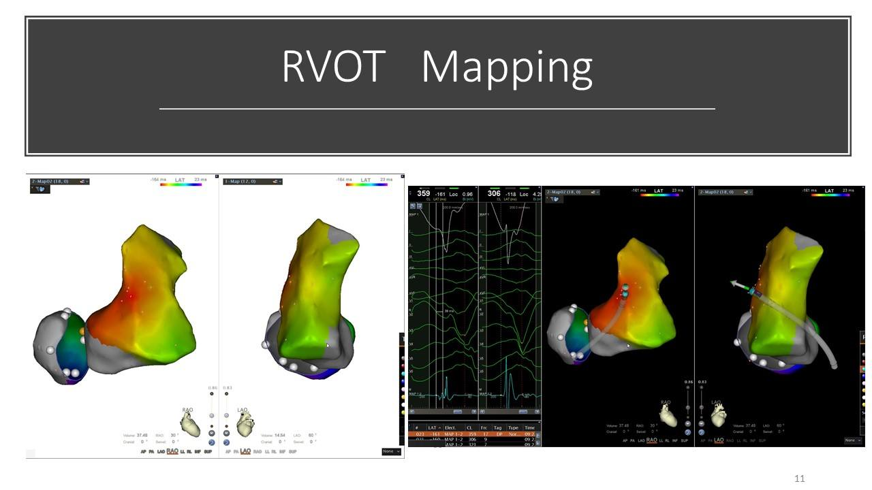

图 1.3 右心室流出道的Carto系统激活时序标测

腔内电生理标测虽然能够非常精确的获得局部的心脏表面电信号信息，但是这种方式在实现的过程中往往需要直接将电极贴于心肌表面，将磁导管伸入腔内，这可能会对病人造成不可逆的伤害，增加了诊断的风险，而且对于一些高龄病人来说，这样的标测也是不现实的。同时，很多心脏疾病如心肌梗死的诊断需要提供更大面积的心脏表面的电信息分布。因此，一种无创获得大面积心脏表面电信息的方法对于心脏疾病的诊断具有非常重要的临床意义。

* + 1. 无创体表同步电标测

在心脏电标测技术中，体表同步电标测已经发展成为在正常和异常节律期间解读和评估心脏去极化[30]和复极化[31-33]序列的基本方法。体表同步点标测通过多个电极在体表可以无创测量得到心脏表面电信号在体表的映射，从而判断心脏的电活动和机械运动是否正常，主要可以分为标准12导联心电图（包括躯干导联电极和四肢导联电极）和躯干多导联体表点位图（只包含多个躯干导联电极）。

* + - 1. 标准12导联心电图记录

标准12导联心电图[34-35]包含6个分布于前胸的躯干导联（*V*1-*V*6），3个肢体导联（）以及三个增强导联*aVR*，*aVL*和*aVF*，如图1.4所示。3个肢体导联的电压值可以由分布于四肢的三个测量电极计算得到：

 （1-1）

三个增强导联的值也可以由三个肢体电极计算得到：

 （1-2）

 （1-3）

 （1-4）

图1.5展示了一个正常人标准12导联心电图的波形。在一个正常的心脏中，在波形上，第一次P波的翻转对应于心房的去极化过程，QRS复合波代表整个心室心肌的去极化，随后是ST段，此时所有心室肌细胞的动作电位都保持在平稳状态，心室的所有区域都处于去极化状态。在这时候心室复极产生T波，T波的持续时间要比QRS复合波长得多，因为复极序列比激活的扩散要慢得多。接下来的U波可能会不存在，也可能以来源不确定的小圆形波的形式出现。P波和R波的时间间隔描述了窦房结附近心房去极化与浦肯野纤维附近的心肌去极化的时间间隔。而Q波和T波之间的间隔则可以用于估计心室去极化和复极化的持续时间。标准12导联心电图代表了整个心脏电活动的整体总和，若想推断心脏表面的局部的动作电位则需要进一步的物理建模和数学研究。

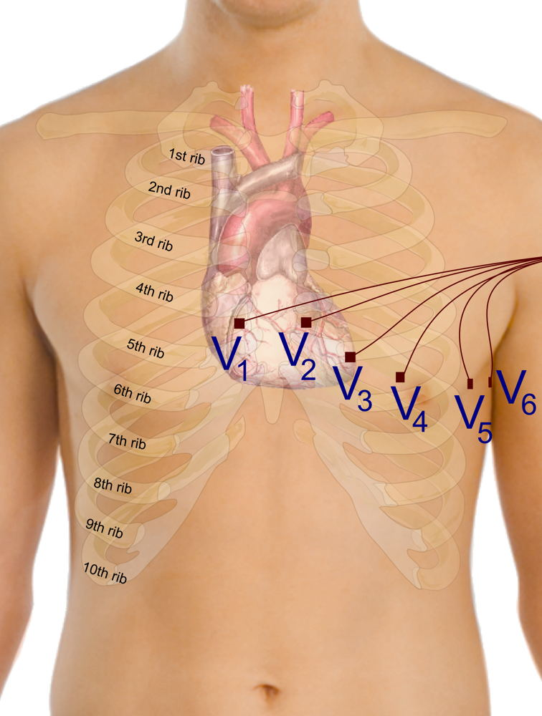 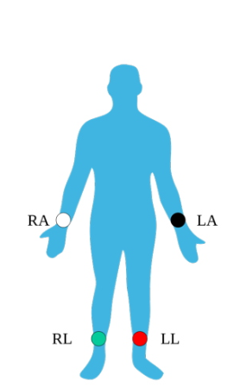

图 1.4标准12导联心电图电极位置示意图（左图为躯干电极位置，右图为肢体电极位置）。

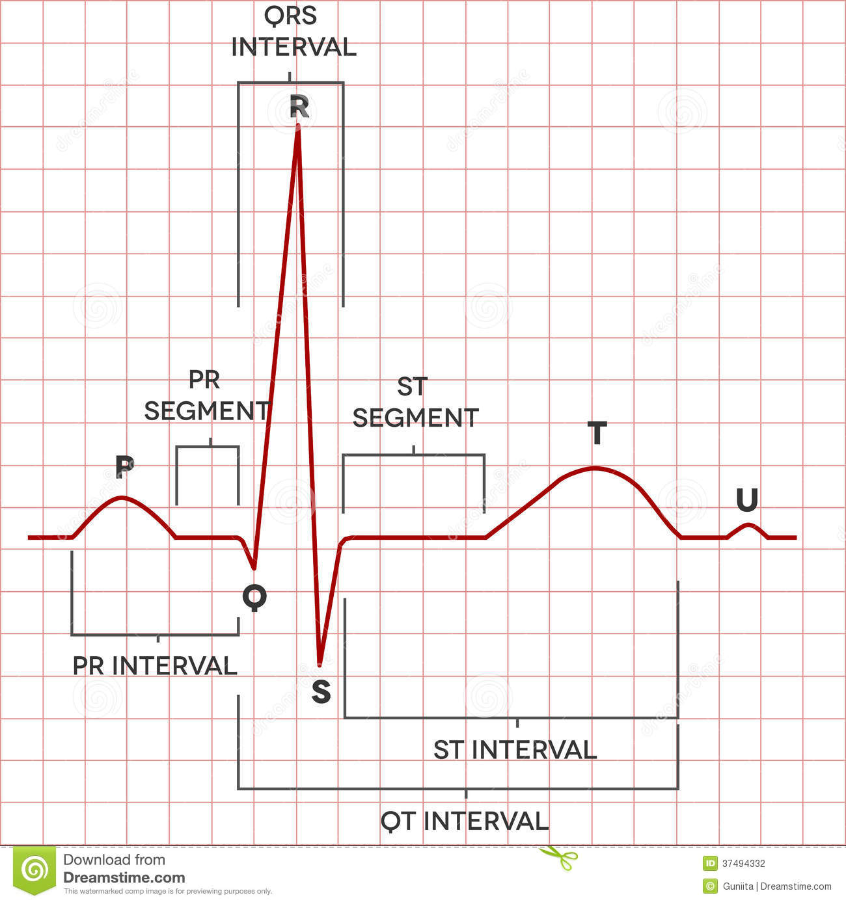

图 1.5标准12导联心电图波形示意图。

* + - 1. 体表电位图记录（BSPM）

作为一种诊断和监测心脏电信号变化的临床手段，标准12导联心电图只是记录了体表电位数据中一个非常不充分的子集。相比之下，体表电位图记录通过几十个甚至上百个电极记录躯干表面的电位分布，为标准12导联心电图提供了更加丰富的心脏电活动信息。图1.6展示了体表64导联心电图的电极位置，图1.7展示了体表64导联心电图的电位空间分布。从两个图上可以看出，体表电位图反映了心脏电兴奋和恢复的时空序列的细节，因此，局部心室传导障碍，预兴奋，室性早搏，复极障碍等心律失常会产生与正常情况下不同的异常的体表电位图模式。

目前，常用的体表电位图记录主要有64导联和120导联，更多的导联则意味着更高的分辨率。然而，目前对于电极定位和记录系统还没有公认的标准，同时，昂贵的设备采集成本，繁琐的记录和数据采集过程以及大量数据的解释困难使得多导联体表电位图难以直接应用于临床使用。但是，对于心脏电生理的无创个性化成像，体表电位记录是一个必要的输入，以提供充分的特异性信息。

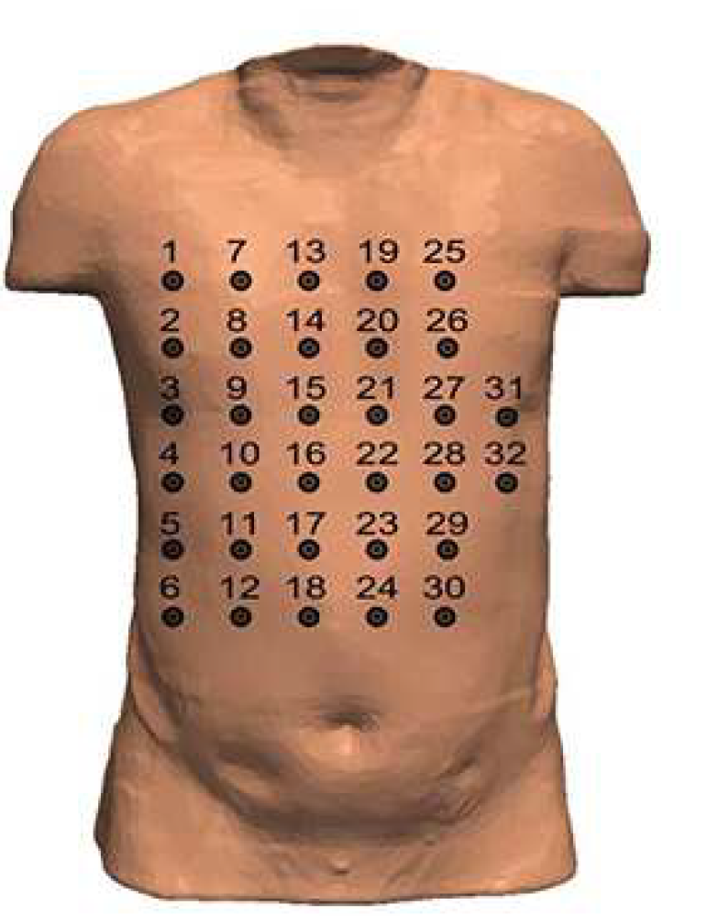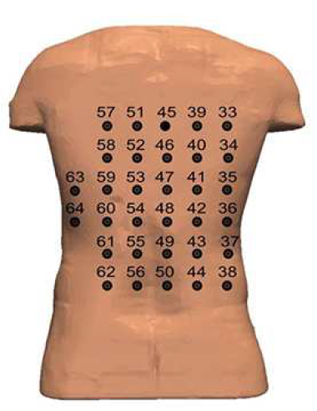

图 1.6 体表64导联心电图电极位置示意图。

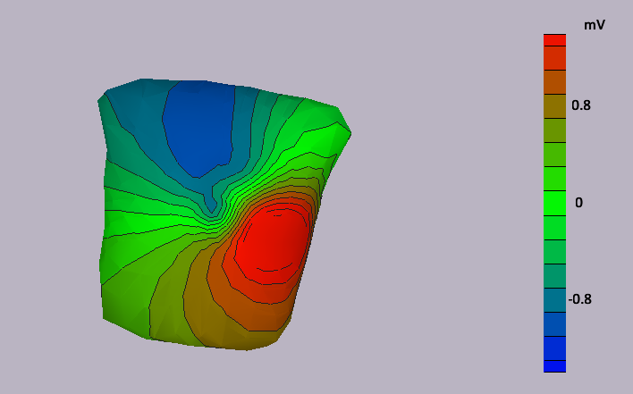

图 1.7 体表64导联心电图电位空间分布。

* 1. 科学问题

心脏表面的电生理活动信息通过胸腔传播到体表，如果要通过体表测得的电位信号反向重建得到心脏表面电位，就必须先确定电信号传播的正向模型。几十年来，研究者们提出了不同复杂度的心电信号传播正向模型，从宏观层面的双变量方程[36]，到超过15个变量的细胞层面的Luo-Rudy模型[37]。在这些模型中，以FitzHugh-Nagumo（FN）模型为代表的双变量扩散模型[38-39]在电生理重建和成像领域受到了最广泛的关注和研究，FN模型如公式（1-5）所示：

 （1-5）

其中，*u*是心脏跨膜电位（TMP），*v*是重建电流，是扩散张量，扩散项解释了电传播在细胞间的耦合。和的变化产生不同的心脏跨膜电位波形。相关边界条件假设心脏表面没有活动电流，是边界曲面的外法向量。

使用无网格的方法[40-42]可以在患者个性化的心室模型上进行空间离散，可以给出在整个心室体积上的跨膜电位空间活动模型，如下式所示：

 （1-6）

其中，向量U和V由心室上所有的无网格点组成，而矩阵M和K是通过无网格方法基于三维心肌结构的电导率各向异性构造出来的。

正如麦克斯韦方程组的准静态近似所描述的那样，躯干与心脏之间空间导体内的电势差是由心脏电源产生的[43-44]，在心肌的体积内，双域理论定义了心脏细胞外电位（EEP）的分布是心脏跨膜电位（TMP）的梯度，如下式所示：

 （1-7）

其中，表示空间坐标，和分别是有效的细胞内和细胞外电导张量，为体电导张量，为心脏细胞外电位。在以心脏表面和身体表面为边界的区域中，假设躯干内不存在其他的有源电源，那么心脏跨膜电位可以由下式表示：

 （1-8）

其中，是躯干的电导率张量。

由于的各向异性比小一个数量级，所以假设只保留的各向异性，从而降低了模型的复杂度。这一假设类似于斜偶极子模型，考虑了初始电流的组织各向异性，但没有考虑被动或次级电流的起源[45-46]。假定和是躯干的体积导体中的两个隔室，这两个隔室有不同的电导率，那么上面的两个公式可以分别简化为一个泊松方程和一个齐次拉普拉斯方程：

 （1-9）

 （1-10）

而心脏表面上的电势和电流都是连续的，又可以得到下面的两个公式：

 （1-11）

 （1-12）

同时，在躯干表面没有电流存在，可以得到下式所示的边界条件：

 （1-13）

其中，表示躯干表面曲面的外法线。

基于上述的边界条件和躯干表面没有有源电流离开的假设，通过边界元（BEM）[47-49]和无网格的方法可以将上述的泊松方程和拉普拉斯方程求解为：

 （1-14）

其中，由边界积分构成，由无网格的方法获得。那么心脏细胞外电位（EEP）、心脏跨膜电位（TMP）与体表电位（BSP）之间的正向关系可以表示为：

 （1-15）

 （1-16）

其中，为体表电位，和分别表示心脏细胞外电位和心脏跨膜电位的传导矩阵，和分别为心脏细胞外电位和心脏跨膜电位。相比于上述的泊松和方程，这大大降低了大规模建模和重建问题的计算量，同时保留了最重要的信息（传导矩阵），如心脏躯干的相对几何位置和三维心肌的组织各向异性。

* 1. 论文贡献与组织结构

本文提出了两种方法分别用于重建心脏细胞外电位（EEP）和心脏跨膜电位（TMP）。首先，我们提出了一直基于传统的正则化约束和迭代思想的方法用于心脏细胞外电位重建，通过低秩和稀疏约束来保证心脏细胞外电位中的时空相关信息，使用非局部全变分约束提取非局部相似性的信息，并将重建后的心脏细胞外电位用于心律失常和心肌梗死的定位和诊断。然后，我们又提出了一种结合传统正则化约束和深度图卷积神经网络的深度学习方法用于心脏跨膜电位重建，通过图卷积神经网络提取心脏表面节点的相关性特征，提高了传统正则化约束方法的重建精度。具体贡献如下：

1. 通过非局部全变分约束的心脏细胞外电位的稀疏项保证其内部的非局部相似性，并使得重建出结果的背景区域相对平滑。
2. 通过一个稀疏项来约束心脏细胞外电位的局部稀疏特性，使得细胞外电位重建结果中病变区域与背景的边界相对陡峭。
3. 结合传统正则化方法数学推导严谨和深度学习方法表达性强的优点，将图卷积神经网络用于求解传统的正则化约束最小化方程，获得了更强的泛化性能，可以用于不同疾病情况下的心脏跨膜电位重建。
4. 由于心脏表面的各个节点存在固有的连接关系和无向图结构，本文通过图卷积神经网络利用了心脏表面节点之间的相互关系，使得跨膜电位重建结果中的病变与背景边界区域的界线更加清晰，为后续的治疗可以提供更加丰富的信息。

本文的组织结构如下：

第一章主要介绍了本项研究的研究背景和内容，包括心脏电生理中的一些基本概念，无创和有创的电生理标测方法以及心脏电生理从心脏表面到体表的正向传播模型。

第二章介绍了本项课题的研究现状，首先说明了一些常见心律失常和心脏疾病的具体表现，然后介绍了心电逆问题现有的一些求解方法。

第三章提出了基于非局部全变分约束和低秩稀疏分解的心脏细胞外电位重建方法，并通过模拟数据和真实临床数据验证了该方法的可行性和有效性。

第四章提出了基于图卷积神经网络和迭代软阈值收缩的心脏跨膜电位重建算法，并通过模拟心肌梗死的数据验证了该方法的可行性。

第五章对本文内容做了总结，以及提出了未来工作的展望。

# 研究背景与研究现状

* 1. 常见心脏心律失常极其电生理表现
     1. 室性早搏（Premature Ventricular Contractions , PVC）

室性早搏亦称“室性期前收缩”或“室性过早搏动”，指心室异位起搏点提前发放或者折返使整个心室提前除极的室性搏动，医学上对于室性早搏的发生机制尚未完全阐明，目前通常用异位起搏点的自异性增高和折返激动两种理论解释。

图2.1显示了一个室性早搏病人的心电图，其特征[50]主要可以表现为以下两点：①P波为正常形态呈窦性，节律正常，P波与正常QRS波群时限（P-R）正常，第四个QRS波为提前出现，宽大畸形，时间大于等于0.12s，其前无P波，其后T波与QRS波群主波的方向相反。②若同一个心电图上出现多个室性早搏波形，那么其连律间期的差值不超过0.08s。

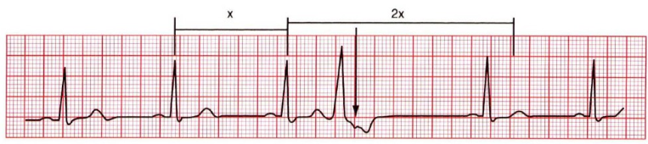

图 2.1 室性早搏病人的心电图。

室性早搏的分类也有很多种，根据发生的频率可以分为偶发性早搏和频发性早搏；根据发生的形态可以分为单形早搏和多形早搏；根据早搏的起源部位可以分为单源性早搏和多源性早搏；根据联律间期可以分为R on T室早和舒张晚期室早；而根据预后又可将早搏分为生理性早搏和病理性早搏。病理性室早多发于儿童和老年人，可能没有明显的症状，但是在运动或心率快时会增多，多伴随着心血管危险因素和结构性心脏病；而生理性室早多发于青壮年且症状明显，在运动或者激动会症状会减轻，多由劳累、吸烟、食用兴奋饮料等引起，一般不会伴有基础疾病或危险因素。

目前临床上对室性早搏的诊断主要是通过体表心电图的方式，查看窦性搏动的QRS波性，Q-T间期是否有延长，心室复极的过程是否有异常，房室传导是否有阻滞等。也可以观察室早心电图波形的形态学特征来确定是否有室性早搏及室性早搏的类型，如QRS波群的振幅、时限、切迹，ST段的等电位线，T波的形状等。而现在对于室性早搏的治疗主要是通过药物治疗和手术治疗。大部分的室性早搏不需要手术治疗，通过去除外在诱因和抗心律失常的药物即可达到治愈的目的。若药物治疗的效果不理想，可以通过射频消融手术的方式将异位起搏点彻底破坏，从而达到治愈的目的。但是在射频消融之前，需要通过电生理标测系统得到异位起搏点的具体位置，这个过程需要长时间将心脏暴露在电极下，对于患者的健康有一定的风险，图2.2展示了一个室性早搏患者的Ensite3000系统的腔内电生理标测的激活时序图，从图中可以出，需要消融的异位起搏点位于右心室流出道。

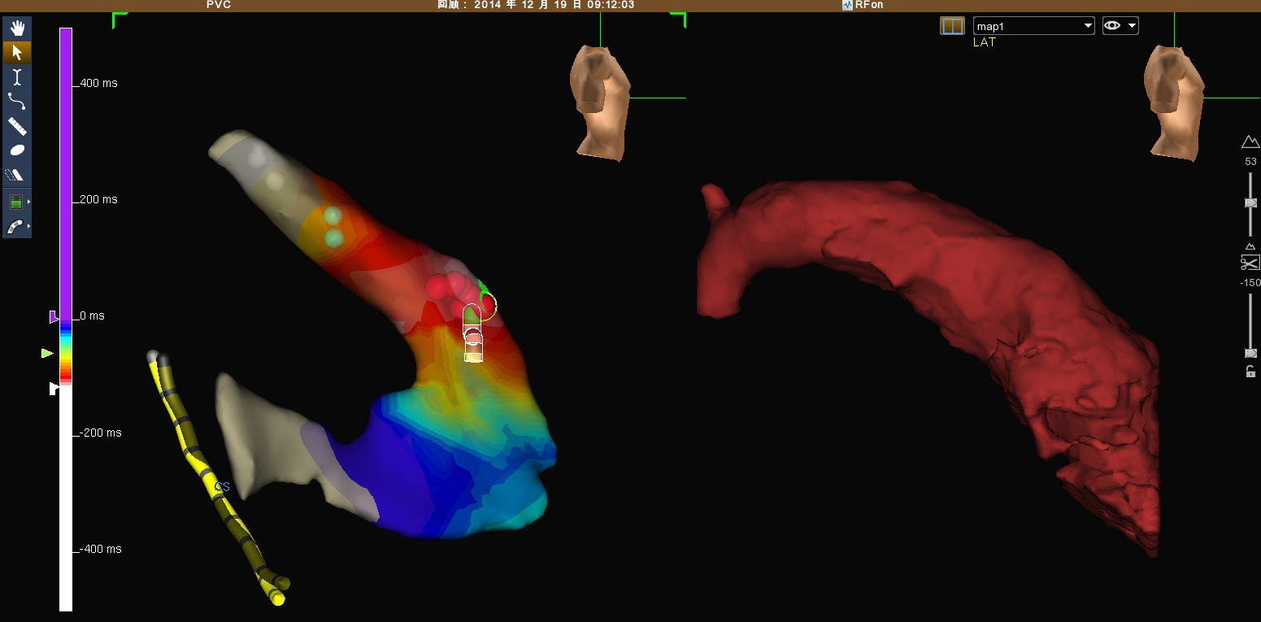

图 2.2 室性早搏患者的腔内Ensite3000系统电生理标测。

* + 1. 心肌梗死（Miocardial Infarction, MI）

心肌梗死是指心肌的缺血性坏死，主要由于冠状动脉供血量急剧减少或中断，从而导致对应位置的心肌细胞严重而持久地缺血性坏死。根据心电图特征相比于正常供血的改变可以对心肌梗死进行诊断。对于ST段抬高型心肌梗死，在面向损伤区域周围心肌缺血区的导联上出现ST段抬高，如图2.3所示。在背向心肌梗死区的导联则会出现相反的改变，具体表现为R波增高，S段压低，T波直立并增高。而对于非ST段抬高型的心肌梗死，则会出现T波倒置的情况，具体表现为无病理性Q波，有普遍性ST段电压低，aVR导联ST段抬高。

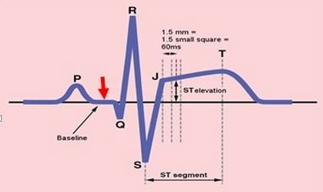

图 2.3 ST段抬高型心肌梗死的面向损伤区域导联的心电图。

随着现代医学的发展，除了标准12导联心电图，临床上还出现了很多心肌梗死诊断的方法。心肌坏死标志物如心肌钙蛋白[51-52]、肌红蛋白[53-55]、肌酸激酶同工酶[56]等的检测是快速诊断心肌梗死的金标准，但是这种方法只能定性的确定是否存在梗死的情况，并不能确定心肌梗死的位置及面积大小。放射性核素扫描（ECT）[57-58]是目前唯一直接评价心肌细胞活性的检查手段，由于坏死心肌细胞的供血中断，坏死区域对于放射性核素不显像，而正常心肌细胞显像，因此ECT也广泛应用于心肌梗死的定位，范围的确定等，但是对于小灶心肌梗死，ECT技术还是不能很好的诊断，且放射性核素对人的身体也可能会有不可逆的伤害。常用的影像学手段，如心脏超声[59]、心脏核磁共振（MRI）[60-61]，延迟增强核磁共振[62-63]等也被用于心肌梗死的诊断。由于心肌梗死往往会成为心律失常的诱发因素，因此梗死区域的位置、面积和边界信息对于后续心律失常的诊断具有重要的意义，而目前临床上使用的诊断只能提供梗死区域分布的大致阶段和面积，这对于后续的治疗往往是不够的。

近年来，也有研究者提出通过ECGI技术使用体表测量的多导联电位信号对心肌跨膜电位（TMP）进行重建 [64-67]，然后对心肌梗死的位置和面积进行诊断。图2.4展示了一个心肌梗死病人的心室TMP空间分布，黑色的点为起搏点的位置，灰色点周边的区域为梗死区域。左图为一个心电周期内早些时候的TMP分布，此时电兴奋还没有传播到梗死区域，一切正常。右图展示了电兴奋传播到梗死区域的情形，可见随着激活的传播，梗死位置一直处在一个低电压的状态，而在梗死区域和正常心肌组织之间的边界区域的电压值介于梗死区域与已激活心肌的值之间，为心肌缺血的区域。因此，心脏跨膜电位的重建成像可以非常清晰的重现出心肌梗死的位置和细节，为后续可能诱发的心律失常的诊断也能提供必要的精确的时空信息。

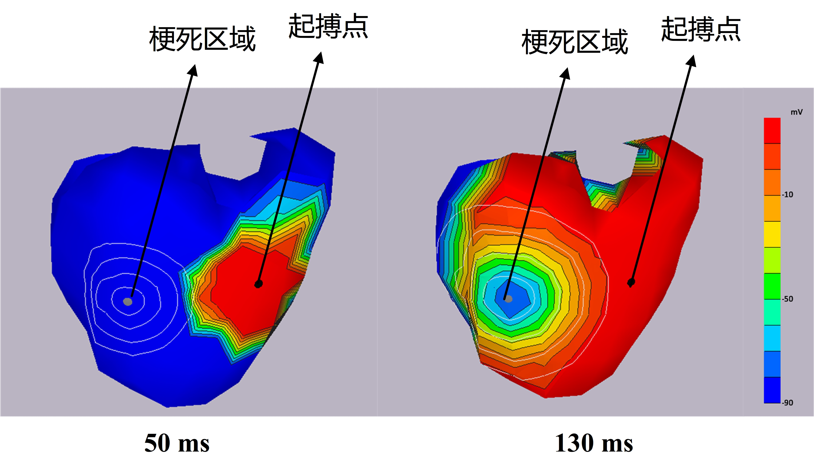

图 2.4 心室部分心肌梗死病人的跨膜电位空间分布。

* 1. 心电逆问题求解研究现状

在小节1.3中，我们已经对心脏电信号到体表电信号的正向传播过程进行了详细的介绍，而由于心脏表面电信号对于临床诊断的重要意义和直接侵入式测量的高风险性，也有很多研究者尝试从体表电位信息反演重建得到心脏表面的电位。然而心脏表面的节点数量（往往大于500个节点）远远大于体表分布的电极数量（最多256个节点），因此这是一个病态的线性逆问题，不能通过矩阵计算直接求解，同时，测量过程中很小的噪声也会对最后的求解造成非常大的影响。随着凸优化理论和深度学习发展，有很多研究者针对上述线性逆向求解问题也提出了很多方法，主要可以分为基于传统优化理论的稀疏表达算法和基于大量数据的深度学习算法。

* + 1. 基于稀疏表达的逆问题求解算法
       1. L2范数正则化

基于L2范数正则化的方法常被用于解决比较平滑的病态逆问题，其中最有代表性的是吉洪诺夫正则化算法[68-69]，其最早在1963年由AN Tikhonov提出，旨在通过在最后的解上加以一个L2范数约束使得最后的解趋于平滑，将逆向求解问题转化为一个约束最小化问题，如下式所示：

 （2-1）

其中，第一项为数据保真项，第二项为一个L2范数约束项，D为正则化矩阵，可以为单位阵，梯度矩阵和拉普拉斯矩阵，分别对应0阶、1阶和2阶Tikhonov正则化，*H*为正向传播中的传输矩阵，*u*为心脏表面的电位，为体表实际测量的多导联电位，为正则化参数，是一个非负的值，可以通过L曲线[70-71]的转折点来缺点的值。

上述的约束最小化问题可以直接通过最小二乘法[72]进行求解：

 （2-2）

对于心脏电生理重建问题，基于L2范数的方法虽然可以求解得到一个大致的解，但是不可避免的带来一个问题：不管是对于心脏细胞外电位（EEP）还是对于心脏跨膜电位（TMP），结果都会出现过于平滑的情况，病变区域与正常区域之间的边界信息大大丢失，这对于疾病的诊断是非常不利的。

* + - 1. L1范数正则化

为了解决基于L2范数方法过平滑的问题，也有研究者通过L1范数正则化[73]的方法来重建心脏表面电位。L1正则化可以很好的约束解在某个空间内的稀疏特性，如梯度域，小波域等，因此可以在病变区域和正常区域的边界区域获得比较陡峭的结果。全变分算法作为L1范数正则化的经典算法，已经在图像恢复领域，特别是在恢复图像的高频空间特征方面取得了重大的成功，同时也有研究者应用全变分算法于心脏心外膜细胞外电位的重建，通过惩罚梯度函数的L1范数项，并产生具有更多局部细节的不太平滑的解。全变分算法的优化函数如下式所示：

 （2-3）

其中，为正则化参数，可以由L曲线的转折点来确定，第一项为数据保真项，第二项为1范数惩罚项。

将心电正向传导过程中的拉普拉斯方程中的边界元解应用于包括边界的躯干和心外膜表面，可以得到以下的关系：

 （2-4）

其中，B和C是边界元求解过程中的传输矩阵，而上述的等式是通过对每个边界节点位置关联电位及其法向求导（）进行重新排序推导得到的。通过提取上述公式中的行和列，可以得到全变分算法中的梯度正则化矩阵D：

 （2-5）

这样目标优化方程最终可以写成下式的形式：

 （2-6）

最后，上式中的约束最小化问题可以通过交替方向法（Alternating Direction Method , ADM）[74]，共轭梯度法[75]等进行求解。

虽然全变分算法很好的解决了结果过于平滑的问题，由于需要计算相邻节点之间的梯度，因此只能在单帧的数据上进行处理，而心脏上的电信号是不停在心肌细胞之前进行传播的，那么心脏上每个节点的电位信号也在不停的变化，这样全变分算法就忽略了电信号传播的时间信息，造成病变区域与正常区域边界的重建结果过于陡峭。同时，病变时心脏上电信号的传播与正常的传播也会有不同，这样不一定满足全变分算法梯度稀疏的假设，所以全变分算法虽然可以对室性早搏（PVC）[76-78]、室性心动过速（Ventricular Tachycardia , VT）[79-80]等进行精确的定位，但是对于心肌缺血，心肌梗死等需要提供精确边界信息的疾病的诊断效果依然不是太好。

* + - 1. 基于图的正则化

为了充分利用心脏跨膜电位的时空相关性，并考虑到空间中的稀疏性和空间平滑特征，也有研究者在传统局部全变分的基础上进行了改进，提出了基于图的全变分的心脏跨膜电位重建算法[81]，其目标优化函数如下所示：

 （2-7）

其中，第一项为数据保真项，第二项为图全变分约束项，*U*为动态心脏跨膜电位（一个时间序列），为动态体表电位（一个时间序列），为正则化参数，为正则化矩阵，可以表示为：

 （2-8）

其中，为心脏上各个节点的电位值，为心脏上各个节点之间的权重，可以表示为：

 （2-9）

其中，为连接心脏上各个节点之间的平均距离。最后上述的约束最小化问题可以通过近端算子和软阈值收缩的方法[82-83]进行求解。

该算法在基于空间表面平滑假设的解的初步估计上构建图结构，该结构充分利用了底层的非局部特征，从而在整个3D心肌上的各个节点之间构建了相似关系，同时对不同相似性的节点赋予了不同的惩罚权重，这增强了病变组织，健康组织的类内一致性和类间差异性。而算法中判断相似性的标准则是一段时间内心脏跨膜电位向量之间的欧氏距离。因此考虑了TMP序列帧之间的时间相关性，这使得这种方法相比于单帧处理的方法有更好的鲁棒性，受噪声影响更小。但是尽管基于图全变分的方法相比于L2范数和L1范数正则化的方法有更高的重建精度，且计算时间和成本上也有一定程度的减少，但是还是不能达到实时重建的效果，其泛化性能也不是那么尽如人意。

* + 1. 基于深度学习的方法

近年来，随着硬件技术（主要为GPU和CPU）的发展，深度神经网络对数据强大的表征能力使得其已经广泛的应用于计算机视觉，自然语言处理，语音识别等领域并取得了远超于传统迭代算法的性能。也有研究者提出了一些基于深度学习的方法用于心律失常疾病的分类和定位，而对于线性逆问题，由于信息正向传播过程中的信息大量丢失，深度学习直接用于重建效果并不理想，也有人提出一些传统正则化项结合深度学习的方法。

* + - 1. 基于神经网络的心律失常疾病分类及定位

为了充分利用标准12导联中的电信号特征，Tae Joon Jun等人[84]将二维卷积神经网络（2D CNN）用于心律失常疾病的分类，先将采集到的每个心拍的电信号数据转换为128×128的灰度图像，由于2D CNN需要二维数据作为输入，然后通过一个6个卷积层和2个全连接层，最后通过Soft-max输出分类结果。作者还应用所提出的算法于MIT-BIH心律失常数据集，其中包括正常的（NOR）、室性早搏（PVC）、起搏（PAB）、右束支传导阻滞（RBB）、左束支传导阻滞（LBB）、房性早搏（APC）、室扑（VFW）以及心室异博八个类别。由于这个数据集中大部分的数据都是正常的心拍，所以作者又对其他的七个类别进行了数据增广，同时，在层与层之间作者还加入了批归一化（BN）和dropout等操作，最后在这8个类别上获得了97.85%的召回率（recall）。

由于标准12导联心电信号序列同时包含了时间和空间的信息，而长短时记忆（LSTM）[85]网络对于前后有时间相关性的信号有特别好的特征提取效果, Shu Lih Oh等人将CNN和LSTM结合用于MIT-BIH心律失常数据集的分类任务。将12导联心电信号作为输入，先经过3个全卷积层，再经过一个LSTM模块，最后通过两个全连接层输出最后的分类结果，其可以对不同时长的心电信号序列进行分类，对输入数据的维度没有特定的要求，使得方法有很好的鲁棒性和泛化性能，在这个数据集上也获得了98.10%的召回率。

在室性早搏（PVC）的导管介入治疗时，需要提供射频消融靶点的具体位置，Ting Yang等人提出了一种利用CNN和真实的计算机心脏模型从12导联心电图定位室性早搏起源的方法。这种方法由两个CNN组成，包括节段CNN和心内膜心外膜CNN对心室上的25个节段（左心室17个节段，右心室25个节段）进行分类。作者还对9例室性早搏患者进行了临床实验，结果早搏点的平均定位误差为11毫米，虽然与侵入式直接测量的方法相比精度还有一定的差距，但是对于早搏实时监测和定位具有重要的应用价值。

* + - 1. 正则化约束结合深度学习的逆问题求解方法

近年来，为了结合传统正则化算法严谨的数学推导过程和深度学习算法强大的表达能力，越来越多的学者致力于基于正则化约束的深度学习逆问题算法的研究。这些工作的主要思想是将人工定义的模型*f*和可学习的算子*g*结合在优化目标函数中，如下式所示，然后通过适当的优化算法映射到深度神经网络来进行求解。

 （2-10）

其中，深度神经网络中的每一层对应于传统迭代算法中的一次迭代过程。每次迭代中的未知算子*g*由网络中的一组参数表示，而这些参数又是基于海量数据通过最小化损失函数来学习的。简单的说，在没有人工定义的g的情况下，通过深度网络来求解优化方程目前有两种实现方式，第一种直接通过网络学习下式中的近端算子，可以看作通过CNN对进行去噪：

 （2-11）

如上式所示，CNN去噪器被嵌入到优化算法的每一次迭代中以求解优化方程。例如，在[86]中，Tim等人将CNN去噪器加入了近端梯度下降算法；在[87]中，Kai Zhang等人在半二次方分裂算法加入了CNN去噪器；在[88]中，J. H. Rick Chang等人交替方向乘子法中结合了CNN；在[89]中，S. Wang等人将CNN应用于原始对偶算法的子问题中。

另一种实现方式则是利用CNN来学习非线性函数*g*，然后通过已经学习到的*g*来估计近端算子。例如，ADMM-Net [88]将交替方向乘子映射到了一个具有形式的深度神经网路，其中非线性映射h和线性算子D是通过使用训练数据在卷积神经网络上学习得到的。而在[90]中，Kerstin Hammernik等人提出了一种变分网络结合了变分模型和深度学习，在加速MRI数据上也取得了非常不错的效果。

然而，上述的这些传统正则化与深度学习结合的方法虽然能够从训练数据中直接或间接的学习到正则化项或简化求解过程，但都往往需要大量的数据作为支撑，同时，网络中的参数量相对也比较大，可能会出现训练困难的问题。而对于心脏电生理重建问题，临床的数据是比较难以获得的，同时由于心脏上的电信号是分布于各个节点上的，这些方法并没有充分利用这些节点的相邻信息和电信号的传播关系，所以上述的这些方法对于心脏电生理重建问题还有一定的局限性。

# 基于非局部全变分约束的心脏细胞外电位重建

在小节2.1和小节2.2中，我们已经对常见心律失常的电生理表现和心电逆向求解问题现有的一些解决方案进行了总结。在本章中，我们提出了一种基于非局部全变分约束和低秩稀疏分解的心脏细胞外电位重建算法（low-rank and non-local total variation regularization， LRNLTV），通过一些先验信息对心脏细胞外电位的解进行约束，从而精确得从体表电位重建出心脏细胞外电位，并进行可视化成像。最后，我们应用我们提出的算法于模拟和临床的室性早搏病人数据以及心肌梗死的模拟数据，验证了提出方法的可行性，有效性和泛化性能。

* 1. 基于非局部全变分约束的低秩稀疏分解框架
     1. 低秩稀疏分分解

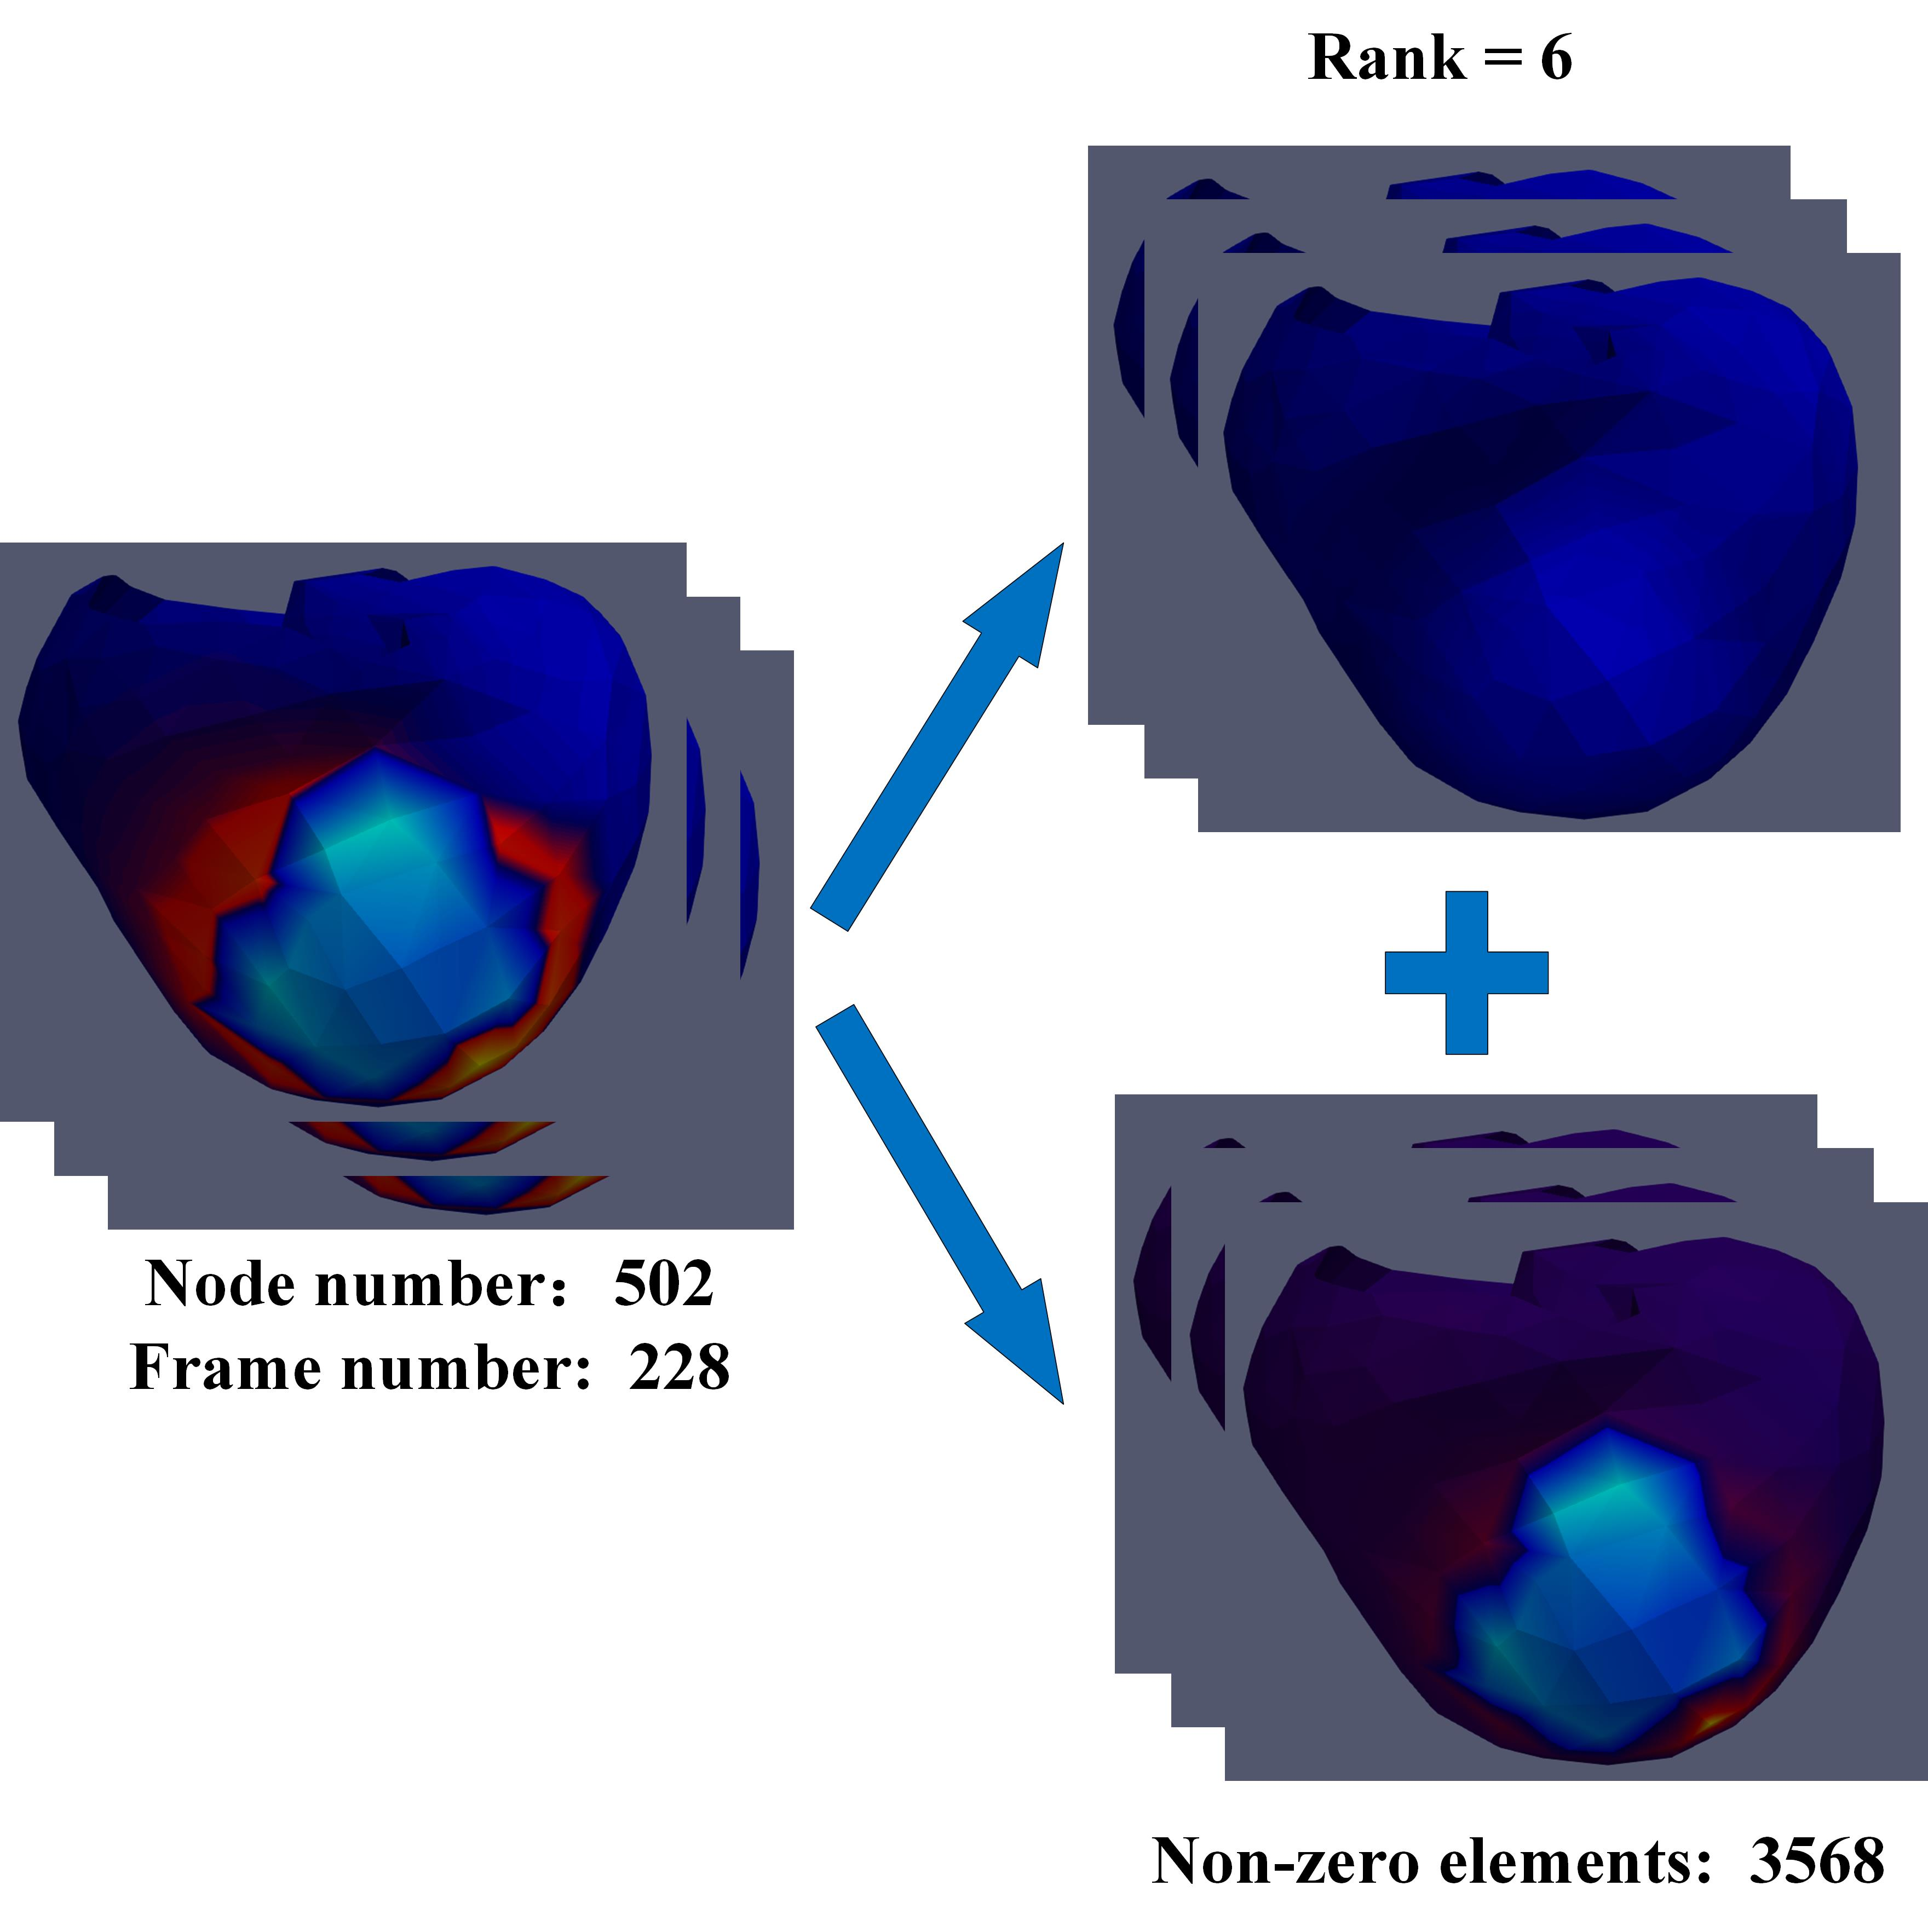

图 3.1 心脏细胞外电位的空间分布及其低秩稀疏分解。

将心脏细胞外电位（EEP）可视化为一幅空间分布的图像，如图3.1所示。图中较亮的区域为已经发生激活的位置，而较暗的区域则为还未激活的区域。因此，动态心脏细胞外电位在空间上是局部平滑的，那么可以分解为两个低秩的和稀疏的部分：

 （3-1）

其中，第一部分*L*为背景部分，这部分的电位信息几乎不随时间变化，那么这部分的秩就非常小，同时又包含了帧与帧之间高度相关或相同的信息；而另一部分*S*为时变部分，这部分的电位信息随着时间的变化会发生非常迅速的变化，且这部分往往是稀疏的，代表了电信号在心肌细胞之间的传播，其中有突出值的位置一般可以认为是病变的区域。在临床实际的测量中，体表电位的测量过程不可避免的回引入噪声，而即使很小的噪声水平也会对最终的重建结果产生非常重大的影响，基于上述的分解，如果约束背景部分*L*的秩足够小，而时变部分*S*足够稀疏，那么测量的体表电位中的噪声的影响可以被一定程度的抑制，从而得到局部平滑且唯一的解。

* + 1. 非局部全变分约束

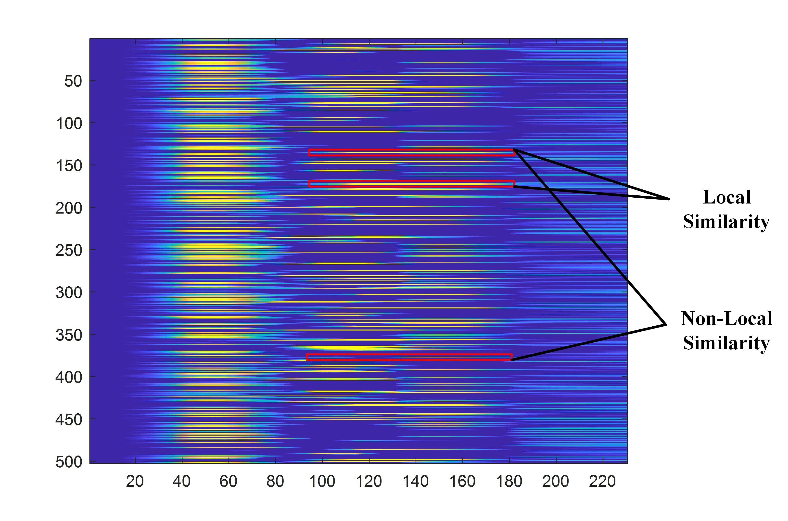

图 3.2 动态心脏细胞外电位背景部分的时空分布。

在一些疾病如心肌缺血，心肌梗死等的诊断和治疗中，需要提供清晰且丰富的病变区域与正常心肌组织之前的边界信息以及病变区域的面积信息。虽然上述的低秩稀疏分解可以在一定程度上消除噪声的影响，但是背景部分*L*中残留的噪声会导致重建出的结果中边界区域不够平滑，对最终的诊断也会造成一些影响。将分解出的背景部分*L*展开为一幅时空分布的图像，如图3.2所示。其中，水平和垂直方向分别代表时间和空间节点，可以观察到图像不同的位置存在局部相似和非局部相似性，这与边界区域的重建结果息息相关，若能充分利用分布在背景部分*L*中的相似性信息，将会得到更加精确的结果。

因此，我们使用非局部全变分约束来保持心脏细胞外电位背景部分中的局部和非局部相似性信息，从而获得非局部平滑的解同时在病变与正常组织边界区域有更加丰富的细节。非局部全变分算子定义如下：

 （3-2）

其中，和代表背景部分矩阵中不同位置*a*和*b*上的值，而代表连接位置*a*和位置*b*的非局部权重，该权重是非负的且是对称的，其可以由下式来定义：

 （3-3）

其中，*G*(*k*)为一个大小为(2*i*+1) × (2*i*+1) 的高斯核，本文中定义为3×3，*h*是一个滤波参数，本文中确定为电位信号标准差的2~3倍。那么对于心脏细胞外电位的非局部全变分L1范数约束可以由下式给出：

 （3-4）

与局部全变分不同，非局部全变分可以将不均匀的权重分配给更全局的搜索区域，使得不同位置强度的差异越小，施加的权重越大，从而达到约束非局部相似性的作用。

* + 1. 约束最小化框架

上述的低秩稀疏分解和非局部全变分约束可以表示为一个约束最小化问题的目标函数，在这个目标函数包含一个秩项，一个L0范数项，一个数据保真残差项和一个非局部全变分项，如下式所示：

 （3-5）



其中，为矩阵*L*的秩，为矩阵*S*的L0范数，即为*S*矩阵中非0元素的个数，为数据保真残差项的权重，是矩阵的F范数，即为矩阵中所有元素的平方和，为稀疏项的正则化参数，为非局部全变分约束项的正则化参数。

然而，矩阵的秩和L0范数都是非凸函数，优化非凸函数往往是一个NP难的问题，因此我们将这两个非凸函数松弛[91]到凸函数的形式，矩阵的核范数和L1范数分别是秩和L0范数的凸函数近似，那么上述的优化目标函数可以写成以下的形式：

 （3-6）



其中，为矩阵*L*的核范数，表示矩阵L奇异值之和，为矩阵*L*的L1范数，即矩阵*L*中所有元素的和。

* + 1. 增广拉格朗日乘子法优化求解

上一小节中约束最小化的优化目标函数可以通过增广拉格朗日乘子法（Augmented Lagrangian Multiplier Method，ALM）进行求解，将优化目标函数写成一个增广拉格朗日方程，如下式所示：

 （3-7）

其中，和为增广拉格朗日方程中的惩罚系数，和为拉格朗日乘子，由于这个拉格朗日方程的复杂性，直接求解是非常困难的，因此我们通过提取不同的变量将其分解为几个子问题（*L*子问题，*S*子问题，*U*子问题，*E*子问题）分别进行求解。

* + - 1. *L*子问题

分离出增广拉格朗日方程中所有与矩阵*L*相关的项，可以得到*L*子问题的优化目标函数：

 （3-8）

这个目标函数可以通过奇异值分解的方式迭代求解出矩阵*L*的解：

 （3-9）



其中，，为矩阵*X*的奇异值分解，为软阈值收缩操作:

 （3-10）

* + - 1. *S*子问题

分离出增广拉格朗日方程中所有与矩阵*S*相关的项，可以得到*S*子问题的优化目标函数：

 （3-11）

由于这是一个L1范数的优化问题，上式中的目标函数可以通过软阈值收缩的方法进行迭代求解，每一次迭代的结果可以由下式求得：

 （3-12）



* + - 1. *U*子问题

分离出增广拉格朗日方程中所有与矩阵*U*相关的项，可以得到*U*子问题的优化目标函数：

 （3-13）

*U*子问题是个L2范数的优化问题，因此可以直接通过梯度下降的方式进行迭代求解，每次迭代的结果可以由下式求得：

 （3-14）

* + - 1. *E*子问题

同样的，分离出增广拉格朗日方程中所有与矩阵*E*相关的项，可以得到*E*子问题的优化目标函数：

 （3-15）

对于上述的目标函数，可以通过梯度下降的方式进行求解，首先，计算上式的欧拉拉格朗日解，可得：

 （3-16）

其中，对于心脏上任何一个节点*u*，有下式中的非局部梯度：

 （3-17）

那么对于每一帧的矩阵*E*，每一次迭代的结果可以由下式求得：

 （3-18）

其中，*dx*代表计算过程中步长，是矩阵E的欧拉拉格朗日解。拉格朗日乘子，每次迭代可以通过下式更新：

 （3-19）

 （3-20）

* + 1. 算法总结

本章所提出的基于非局部全变分和低秩稀疏分解的心脏细胞外电位重建算法可以通过表3.1进行总结。为了加快算法的收敛速度，本章中首先对输出的体表电位(BSP)数据使用2阶Tikhonov正则化进行初始化，然后进行重建。算法中使用参数的具体细节会在小节3.2.3中具体讨论。

表 3.1基于非局部全变分和低秩稀疏分解的心脏细胞外电位重建算法步骤总结

|  |
| --- |
| **算法 1: 心脏细胞外电位重建的**LRNLTV 算法 |
| **输入**: 体表电位 *Φ*, 传输矩阵 *H*, 权重参数 *λ, μ, α, β, βL* |
| 1: **初始化 $L^{0}= S^{0}=0, E^{0}=0, Z^{0}=Z_{L}^{0}=0, U^{0}=Tikhonov2(Φ)$** |
| 2:  **repeat**: |
| 3: update $L^{k+1}$ by Equation (11) |
| 4: update $S^{k+1}$ by Equation (13) |
| 5: update $U^{k+1}$ by Equation (15) |
| 6: compute the weight matrix by Equation (5) |
| 7: update $E^{k+1}$ by Equation (17) |
| 8: update $Z^{k+1}$ by Equation (18) |
| 9: update $Z_{L}^{k+1}$ by Equation (19) |
| 10: **until** *L*, *S*, *U* are all converged or max iteration have been reached |
| **输出**: *L*, *S*, *U* |

* 1. 模拟实验
     1. 模拟数据构成

为了验证小节3.1中所提出的LRNLTV算法的可行性，本节将LRNLTV算法用于模拟心脏细胞外电位的重建。本小节使用的数据为卡尔斯鲁厄理工学院（Karlsruhe Institute of Technology，KIT）模拟的心脏室性早搏（PVC）的数据集。数据包括位于左心室（left ventricle，LV）和右心室（right ventricle，RV）上8组不同起搏位置的起搏数据。对于每一组数据，都包含病人的心脏和躯干的几何结构、正向传播的传输矩阵、心脏心内膜和心外膜的细胞外电位以及经过正向传播的体表64导联电位。

同时，我们还将原始的室性早搏（PVC）数据的基础上生成了8组心肌梗死（MI）的数据，以验证LRNLTV算法对于不同心脏疾病的普适性。具体的实现方式是在数据中的不同位置加入不同程度的持续低压区，这样电激动在心脏上的传播过程中在这些区域将不能很好的传播，从而达到模拟心肌梗死时心脏电生理表现。

* + 1. 定量分析指标

为了能够定量分析心脏细胞外电位（EEP）的重建结果，本文中使用相关性系数（correlation coefficient，CC）和结构相似度（structural similarity，SSIM）定量分析重建结果与真值之间的误差，相关性系数（CC）和结构相似度（SSIM）的定义如下式所示：

 （3-21）

 （3-22）

其中，和分别表示第*i*帧的心脏细胞外电位重建结果和真值，为重建结果与真值之间的协方差，和分别表示重建结果和真值第*i*帧的方差，和则分别代表重建结果和真值的均值，常数和是为了避免计算结构相似度时分母为0。

* + 1. 模拟室性早搏数据的心脏细胞外电位重建及定位
       1. 心脏细胞外电位重建

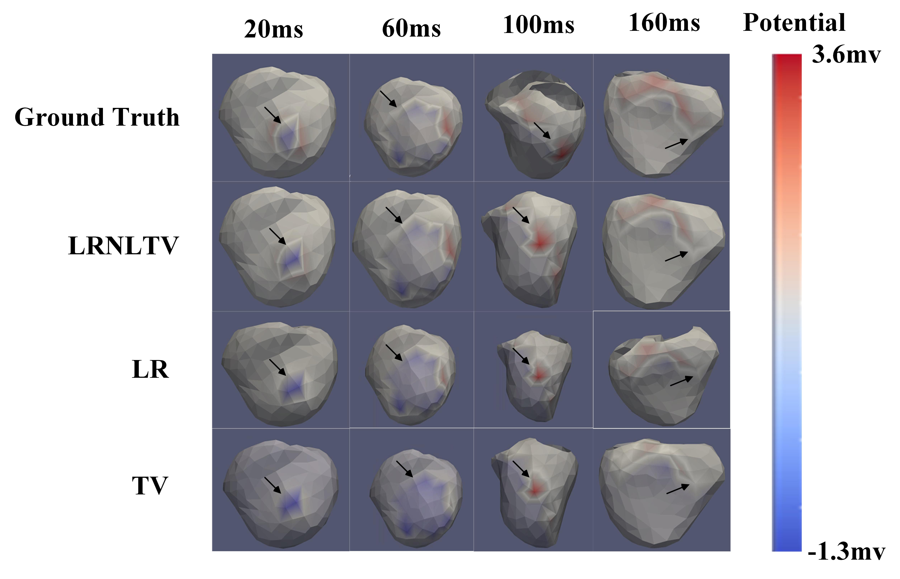

图 3.3 模拟室性早搏数据的不同时刻（20ms，60ms，100ms，160ms）的心脏细胞外点位重建结果，低电位的位置为已经激活的位置，高电位的区域为还未激活的位置。

我们首先对模拟室性早搏数据的心脏细胞外电位进行了重建，然后与现有的基于L0范数的低秩方法（LR）和基于L1范数的全变分正则化算法（TV）进行了对比，一例重建结果见图3.3。从图中可以看出，低电位的区域为已经激活的区域，而高电位的区域为还未激活的区域，那么异位起搏点的位置位于左心室的心尖（left ventricle apex，LV apex），图中分别展示了真值，LRNLTV算法，Tikhonov算法和TV算法的分别在20ms，60ms，100ms，160ms。三种方法的重建结果都显示，起搏点位于左心室心尖并向左心室的远端和右心室扩散，这与真值相一致。然而在低电位与高电位的边界区域，TV算法所能提供的信息相对较少，会出现边界过于陡峭的问题，而LR算法依然会出现重建结果过于平滑的问题。相比之下，本章提出的LRNLTV算法在不管是在病变区域，正常组织区域还是在边界区域都有非常不错的重建效果。同时，如图3.4所示，定量分析的结果也与图3.3中的结果一致。对于8个模拟病例，LRNLTV算法重建结果与真值的相关性系数CC的均值都在0.7以上，而结构相似度SSIM的均值在0.75以上，相比TV算法和LR算法都有比较大幅度的提升。

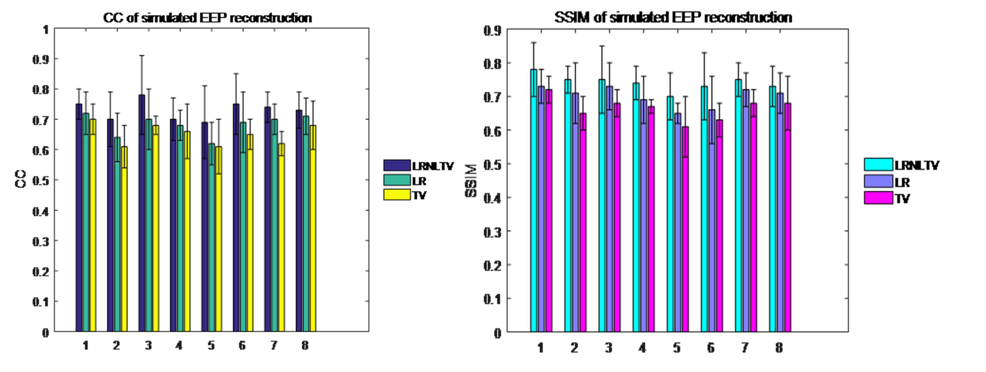

图 3.4 模拟室性早搏数据LRNLTV, TV, LR算法重建结果与真值相比的定量分析结果（左为相关性系数CC，右为结构相似度SSIM）。

* + - 1. 心脏激活波前重建及起搏点定位

基于已经重建出的心脏细胞外电位（EEP），我们还对心脏上的激活时序进行了重建，并对异位起搏点进行了准确定位，如图3.5所示。心脏上每个节点激活的时间可以认为是EEP时间曲线上梯度下降最快的时刻，而在所有节点中最早激活的那个点即为异位起搏点。从图中可以看出，最早激活的点（深红色区域）位于左心室心尖，起搏点真值的三维坐标（x，y，z）为(81.82，-93.53，1.19)。TV算法定位的结果为（80.13，-92.13，0.28），定位误差为2.37mm；LR算法定位的结果为(81，-92.1，0.09)，定位误差为1.98mm；本章提出的LRNLTV算法的定位结果为(81.5，-94.6，0.19)，定位误差仅为1.5mm。相比之下，LRNLTV算法在三种方法中有最好的激活时序重建效果，定位结果也最接近于真值。

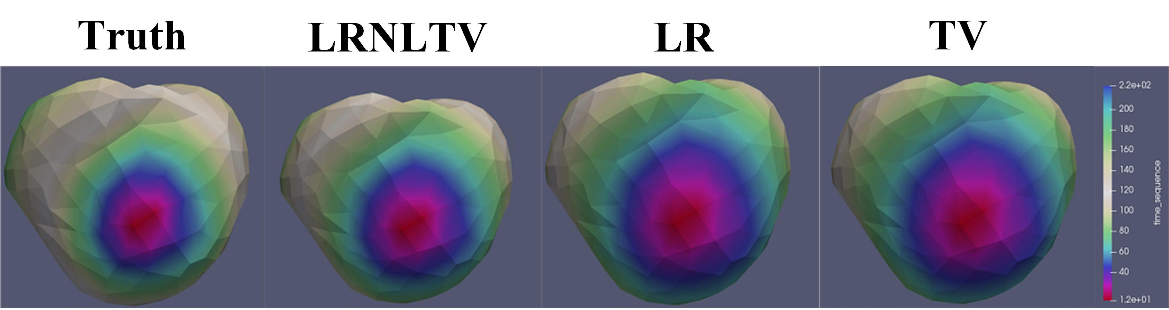

图 3.5 心脏表面心肌的激活时序图（异位起搏点即深红色区域，位于左心室心尖）

从图3.5中可以看出，本章提出的LRNLTV算法不管是在细节还是在已激活与未激活边界区域，都可以提供更加丰富的更接近真值的信息。全部8组数据的心脏激活时序重建结果的定量分析和定位误差如表3.2所示。本章提出的LRNLTV算法重建的结果与真值有最高的相关性系数和结构相似度，对于位于心室表面不同位置的异位起搏点也有最小的定位误差。

表 3.2 TV算法，LR算法和LRNLTV算法对于心脏表面心肌细胞激活时序重建结果的定量分析（相关性系数CC，结构相似度SSIM和定位误差locating error）

|  |  |  |  |  |  |  |  |  |  |
| --- | --- | --- | --- | --- | --- | --- | --- | --- | --- |
| Pacing sites | LRNLTV | | | LR | | | TV | | |
| CC | SSIM | Err | CC | SSIM | Err | CC | SSIM | Err |
| Septum center | 0.76 | 0.75 | 6.75 | 0.62 | 0.63 | 25.68 | 0.61 | 0.62 | 29.32 |
| LV lateral | 0.76 | 0.75 | 8.63 | 0.73 | 0.74 | 10.76 | 0.68 | 0.70 | 12.31 |
| LV apex | 0.85 | 0.82 | 1.50 | 0.80 | 70.79 | 1.98 | 0.78 | 0.79 | 2.37 |
| LV anterior | 0.76 | 0.76 | 5.53 | 0.69 | 0.67 | 15.73 | 0.60 | 0.61 | 29.14 |
| RV posterior | 0.73 | 0.74 | 10.37 | 0.68 | 0.69 | 15.12 | 0.63 | 0.61 | 25.17 |
| RV anterior | 0.75 | 0.76 | 8.75 | 0.73 | 0.75 | 10.30 | 0.65 | 0.67 | 17.65 |
| LV lateral-epi | 0.85 | 0.81 | 1.60 | 0.79 | 0.77 | 4.97 | 0.77 | 0.76 | 5.85 |
| LV lateral-endo | 0.83 | 0.80 | 2.10 | 0.78 | 0.77 | 4.96 | 0.76 | 0.74 | 8.71 |

在临床上实际测量的过程中，不可避免的会引入不同种类和不同程度的噪声，因此，我们又对模拟数据加入了不同级别的高斯噪声。如图3.6所示，最左边的图为真值，右边的三列分别为LRNLTV算法，LR算法，TV算法对于心脏心肌激活时序在不同噪声水平下（5dB，15dB和25dB）的重建结果。当噪声水平为5dB和15dB时，虽然三种方法都能定位以异位起搏点的位置在左心室的心尖，但是LR算法和TV算法损失了一些细节信息，而在这个方面LRNLTV算法保持的更好。再来考虑更高噪声水平的情况，LRNLTV虽然在高噪声的影响下，与真值相比损失了一些细节信息，但依然将异位起搏点定位在了左心室的心尖且只有一个异位起搏点，但是TV算法和LR算法的结果中都出现了两个起搏点的情况。为了定量分析结果，我们同样计算了三个算法重建结果与真值之间的相关性系数CC，结构相似度SSIM和异位起搏点的定位误差，如表3.3，表3.4所示，在三种算法中，在不同的噪声水平下，本章提出的LRNLTV算法均有最高的CC和SSIM以及最小的定位误差。



图 3.6 不同噪声水平下LRNLTV算法，TV算法和LR算法对于心脏激活时序的重建结果（黄色区域为最早激活的区域，浅蓝色区域为较晚激活的区域）

表 3.3 不同噪声水平下TV算法，LR算法和LRNLTV算法对于心脏表面心肌细胞激活时序重建结果的定量分析（相关性系数CC，结构相似度SSIM）

|  |  |  |  |  |  |  |  |
| --- | --- | --- | --- | --- | --- | --- | --- |
| Pacing sites | Noise Level | LRNLTV | | LR | | TV | |
| CC | SSIM | CC | SSIM | CC | SSIM |
| Septum center | 5dB | **0.84±0.05** | **0.82±0.07** | 0.80±0.03 | 0.79±0.05 | 0.77±0.03 | 0.78±0.07 |
| 15dB | **0.82±0.07** | **0.81±0.05** | 0.76±0.05 | 0.74±0.03 | 0.72±0.04 | 0.70±0.03 |
| 25dB | **0.79±0.08** | **0.76±0.07** | 0.71±0.05 | 0.69±0.05 | 0.68±0.07 | 0.64±0.08 |
| LV  lateral | 5dB | **0.83±0.06** | **0.84±0.03** | 0.79±0.07 | 0.76±0.06 | 0.78±0.04 | 0.75±0.03 |
| 15dB | **0.81±0.03** | **0.81±0.04** | 0.75±0.07 | 0.71±0.09 | 0.74±0.09 | 0.72±0.07 |
| 25dB | **0.79±0.09** | **0.75±0.07** | 0.70±0.05 | 0.70±0.05 | 0.65±0.12 | 0.63±0.07 |
| LV apex | 5dB | **0.86±0.02** | **0.86±0.06** | 0.76±0.10 | 0.78±0.09 | 0.75±0.08 | 0.77±0.04 |
| 15dB | **0.84±0.06** | **0.83±0.05** | 0.71±0.08 | 0.72±0.08 | 0.70±0.07 | 0.68±0.06 |
| 25dB | **0.80±0.05** | **0.76±0.09** | 0.67±0.05 | 0.68±0.05 | 0.62±0.14 | 0.65±0.10 |
| LV  anterior | 5dB | **0.82±0.07** | **0.80±0.04** | 0.77±0.09 | 0.80±0.02 | 0.75±0.06 | 0.77±0.06 |
| 15dB | **0.81±0.02** | **0.80±0.05** | 0.70±0.07 | 0.71±0.04 | 0.69±0.04 | 0.68±0.05 |
| 25dB | **0.80±0.05** | **0.77±0.06** | 0.65±0.05 | 0.68±0.05 | 0.66±0.04 | 0.63±0.07 |
| RV  posterior | 5dB | **0.87±0.01** | **0.85±0.02** | 0.77±0.02 | 0.81±0.04 | 0.76±0.03 | 0.79±0.03 |
| 15dB | **0.84±0.05** | **0.83±0.01** | 0.74±0.08 | 0.76±0.03 | 0.72±0.02 | 0.68±0.11 |
| 25dB | **0.77±0.12** | **0.78±0.05** | 0.71±0.05 | 0.68±0.05 | 0.70±0.07 | 0.62±0.09 |
| RV  anterior | 5dB | **0.85±0.05** | **0.83±0.03** | 0.79±0.05 | 0.78±0.01 | 0.74±0.02 | 0.75±0.09 |
| 15dB | **0.84±0.06** | **0.82±0.05** | 0.74±0.05 | 0.72±0.08 | 0.68±0.09 | 0.66±0.04 |
| 25dB | **0.78±0.04** | **0.80±0.08** | 0.73±0.05 | 0.69±0.05 | 0.62±0.02 | 0.61±0.12 |
| LV  lateralepi | 5dB | **0.83±0.07** | **0.83±0.05** | 0.81±0.06 | 0.78±0.07 | 0.77±0.10 | 0.75±0.02 |
| 15dB | **0.81±0.08** | **0.80±0.04** | 0.75±0.04 | 0.70±0.04 | 0.71±0.03 | 0.70±0.03 |
| 25dB | **0.79±0.08** | **0.77±0.07** | 0.71±0.05 | 0.68±0.05 | 0.60±0.07 | 0.58±0.07 |
| LV  lateralendo | 5dB | **0.82±0.07** | **0.84±0.05** | 0.76±0.03 | 0.80±0.04 | 0.76±0.02 | 0.76±0.07 |
| 15dB | **0.79±0.05** | **0.81±0.05** | 0.73±0.06 | 0.69±0.03 | 0.68±0.04 | 0.65±0.07 |
| 25dB | **0.76±0.06** | **0.77±0.05** | 0.67±0.05 | 0.66±0.05 | 0.59±0.10 | 0.60±0.13 |

表 3.4 不同噪声水平下TV算法，LR算法和LRNLTV算法对于异位起搏点的定位误差

|  |  |  |  |  |
| --- | --- | --- | --- | --- |
|  | Noise Level | LRNLTV | LR | TV |
| Locating Error (mm) | 5dB | 7.7±3.6 | 11.2±5.1 | 15.6±3.4 |
| 15dB | 10.2±3.8 | 16.2±4.5 | 20.5±6.3 |
| 25dB | 11.5±4.2 | 20.1±7.3 | 25.2±10.2 |

* + 1. 模拟心肌梗死数据的心脏细胞外电位重建

在临床上，心脏细胞外电位（EEP）的时空分布对于心肌梗死的诊断和术前指导也具有非常重要的意义。因此我们本小节中又对心肌梗死的模拟数据使用上述的三种算法分别进行了EEP重建。不同于室性早搏（PVC）的诊断需要提供确切的异位起搏点的位置坐标，心肌梗死的诊断更加关注高电位和低电位之间的边界信息。如图3.7所示，高电位的区域（红色区域）代表心室上正常的心肌组织，而低电位的区域（蓝色区域）则代表发生心肌梗死的病变心肌组织。最左边的图为真值，右边的三列分别为三种算法在不同噪声水平下的重建结果。三种算法在高低噪声下都可以大致确定梗死区域位于左心室前部，但是随着噪声的增大，LR和TV算法在边界的细节重建结果变差，由于LRNLTV算法对解施加了时空约束，同时又利用了心脏跨膜电位的非局部相似性信息，因此其与真值更为接近，且在边界区域能够提供更加丰富的细节信息。定量分析的结果见表3.5，我们分别计算了重建结果与真值之间的相关性系数CC和结构相似度SSIM，在不同的噪声下，本章对于心肌梗死的模拟数据都有更高的CC和SSIM，因此重建效果优于现有的另外两种算法。



图 3.7 不同噪声水平下LRNLTV算法，TV算法和LR算法对于心肌梗死数据的心脏细胞外电位重建结果（蓝色区域为梗死心肌组织，红色区域为正常心肌组织）

表 3.5 不同噪声水平下TV算法，LR算法和LRNLTV算法对于模拟心肌梗死数据重建结果的定量分析（相关性系数CC和结构相似度SSIM）

|  |  |  |  |  |  |  |  |
| --- | --- | --- | --- | --- | --- | --- | --- |
| MI sites | Noise Level | LRNLTV | | LR | | TV | |
| CC | SSIM | CC | SSIM | CC | SSIM |
| LV  lateral | 5dB | **0.80±0.08** | **0.83±0.08** | 0.76±0.05 | 0.75±0.07 | 0.73±0.03 | 0.72±0.06 |
| 15dB | **0.78±0.09** | **0.79±0.07** | 0.71±0.09 | 0.70±0.05 | 0.68±0.07 | 0.66±0.08 |
| 25dB | **0.75±0.07** | **0.76±0.04** | 0.68±0.10 | 0.67±0.09 | 0.64±0.09 | 0.62±0.05 |
| Septum center | 5dB | **0.81±0.05** | **0.80±0.08** | 0.75±0.03 | 0.77±0.05 | 0.74±0.06 | 0.73±0.04 |
| 15dB | **0.77±0.06** | **0.77±0.05** | 0.73±0.05 | 0.72±0.03 | 0.69±0.09 | 0.68±0.02 |
| 25dB | **0.72±0.09** | **0.73±0.02** | 0.66±0.09 | 0.68±0.07 | 0.60±0.05 | 0.60±0.08 |
| LV  anterior | 5dB | **0.84±0.03** | **0.82±0.08** | 0.76±0.07 | 0.78±0.02 | 0.71±0.04 | 0.74±0.02 |
| 15dB | **0.79±0.05** | **0.78±0.07** | 0.72±0.06 | 0.70±0.07 | 0.66±0.04 | 0.67±0.05 |
| 25dB | **0.73±0.04** | **0.75±0.01** | 0.69±0.07 | 0.66±0.05 | 0.59±0.07 | 0.61±0.02 |
| LV apex | 5dB | **0.79±0.07** | **0.78±0.08** | 0.75±0.04 | 0.74±0.03 | 0.74±0.07 | 0.72±0.08 |
| 15dB | **0.77±0.10** | **0.77±0.03** | 0.71±0.04 | 0.72±0.02 | 0.69±0.05 | 0.67±0.06 |
| 25dB | **0.71±0.04** | **0.74±0.05** | 0.66±0.06 | 0.68±0.02 | 0.66±0.09 | 0.64±0.07 |
| RV  posterior | 5dB | **0.82±0.02** | **0.85±0.08** | 0.73±0.05 | 0.74±0.07 | 0.71±0.04 | 0.72±0.03 |
| 15dB | **0.79±0.09** | **0.80±0.03** | 0.71±0.07 | 0.71±0.08 | 0.68±0.09 | 0.66±0.01 |
| 25dB | **0.76±0.06** | **0.73±0.07** | 0.65±0.04 | 0.66±0.09 | 0.64±0.08 | 0.63±0.09 |
| RV  anterior | 5dB | **0.81±0.04** | **0.78±0.08** | 0.71±0.06 | 0.76±0.06 | 0.70±0.09 | 0.69±0.07 |
| 15dB | **0.76±0.04** | **0.75±0.06** | 0.68±0.11 | 0.72±0.05 | 0.67±0.04 | 0.65±0.03 |
| 25dB | **0.73±0.08** | **0.72±0.04** | 0.67±0.09 | 0.69±0.03 | 0.58±0.06 | 0.55±0.05 |

* 1. 真实病人介入早搏定位实验

在上一小节中，我们已经在模拟的室性早搏和心肌梗死的数据上验证了所提出的LRNLTV算法的可行性和优越性。在本小节，我们将LRNLTV算法应用于真实的介入起搏的数据以验证算法的可靠性。数据包括通过导管在心脏表面起搏的位于22个不同起搏点的594次起搏数据，其中有120导联的动态体表电位记录，起搏点金标准是手术过程中通过侵入式电生理标测系统Carto3系统测得的起搏点三维位置坐标（x，y，z）以及心脏表面细胞外电位到体表电位的正向传播的传输矩阵。

如图3.7所示，图中展示了3个心脏细胞外点位重建和介入起搏点定位的结果实例。图中的第一列为重建出的心脏表面最早激活点的腔内细胞外电位心电图，在这三个实例中，最早激活的节点分别为第250号节点，第99号节点和第113号节点，这是通过有创金标准测量得到的。而TV，LR，LRNLTV算法的心脏细胞外电位重建结果的空间分布以及起搏点的定位结果如最右边一列所示，其中，黄色的小点代表金标准测量的结果，红色的小点代表LRNLTV算法定位的起搏点位置，绿色的小点代表LR算法的定位结果，粉色的点代表TV算法的定位结果。在这三个实例中，起搏点分别位于左心室心尖和右心室流出道，LRNLTV算法的定位误差分别为2.73mm，4.35mm和5.63mm，这在所比较的三个算法中是最小的。再来看所有的594次起搏点定位的定量分析结果，所提出的LRNLTV算法的平均定位误差为8mm，相比于LR算法的18mm和TV算法的23mm有非常大幅度的提升，如表3.8所示，使得心脏细胞外电位的重建应用于心脏疾病的临床辅助诊断成为可能。



图 3.8 LR，TV，LRNLTV算法对于心脏介入起搏点定位结果与金标准Carto3系统测量结果的对比。（包括三个实例，最左边的一列为每个实例中最早激活节点的腔内心电图，右边的一列为重建出细胞外电位和起搏点定位结果，黄色，红色，绿色和粉色节点分别代表金标准，LRNLTV算法、LR算法和TV算法的定位结果 ）

表 3.6 介入起搏实验的定位误差

|  |  |  |  |  |
| --- | --- | --- | --- | --- |
| Intervention sites | Beats | Locating Error ( mm) | | |
| LRNLTV | LR | TV |
| RV | 28 | 9±2 | 15±3 | 19±7 |
| RV | 24 | 10±3 | 19±9 | 28±6 |
| RV | 25 | 11±7 | 20±7 | 25±9 |
| RV | 25 | 10±2 | 18±5 | 24±4 |
| RV | 25 | 6±2 | 19±7 | 21±6 |
| LV | 28 | 12±4 | 24±4 | 27±8 |
| LV | 33 | 8±2 | 19±7 | 20±8 |
| LV | 29 | 13±2 | 21±6 | 25±8 |
| LV | 33 | 10±5 | 19±5 | 20±6 |
| LV | 34 | 11±5 | 23±5 | 23±3 |
| LV | 34 | 9±3 | 17±3 | 23±5 |
| LV | 34 | 8±2 | 18±9 | 21±3 |
| LV | 21 | 10±5 | 16±5 | 22±6 |
| LV | 20 | 11±4 | 20±7 | 24±3 |
| LV | 28 | 8±2 | 24±2 | 25±9 |
| LV | 33 | 9±5 | 18±6 | 24±6 |
| LV | 31 | 9±4 | 19±7 | 23±12 |
| LV | 24 | 7±1 | 22±7 | 22±5 |
| LV | 25 | 4±1 | 24±3 | 25±8 |
| LV | 21 | 6±2 | 14±5 | 18±8 |
| LV | 17 | 7±5 | 16±5 | 20±5 |
| LV | 22 | 11±5 | 22±7 | 25±5 |

* 1. 临床室性早搏定位实验

在本小节中，我们将提出的LRNLTV算法用于14例真实的临床室性早搏的数据的诊断和定位，并将诊断结果与金标准侵入式电生理标测系统Ensite3000系统进行对比。

* + 1. 数据采集及预处理

真实临床室性早搏数据集由浙江省中医院心内科采集，包括14例室性早搏病人胸腔位置的增强CT数据和体表64导联的动态电位记录。增强CT数据在Z轴上空间分辨率为0.6-2mm，其中包含了64导联心电图每个导联的电极位置。而64导联动态电位记录的采样频率为2KHz。通过3D Slicer [92]软件我们可以标注出每个电极的三维坐标，然后将这些节点结合成一个躯干的有限元模型。同时，我们在胸腔位置的每一张增强CT切片上对于左心室心内膜，右心室心内膜和心外膜分别进行分割，可以获得心室的有限元模型。然后将躯干模型和心室模型在同一坐标系下进行配准可以计算得到正向传播的传输矩阵H。对于实际采集的64导联体表电位，采集过程中不可避免的会引入不同程度的噪声，因此在重建之前，我们使用小波变换的方式对体表电位进行了拉平和去噪处理。

* + 1. 心脏细胞外电位重建及定位结果



图 3.9 两例心脏细胞外电位及腔内心电图重建结果与金标准Ensite3000系统的比较。（在这两个例子中，起搏点分别位于左心室心尖和右心室流出道，最左的一列为金标准测量的激活时序图，红色位置即为起搏点的位置，中间的一列为LRNLTV算法重建的EEP空间分布图，红色区域为地点为的早搏发生的位置，而最右边一列为重建出的起搏点的腔内心电图）

图3.9展示了2例临床室性早搏实验的重建和定位结果。图中的第一列为金标准Ensite3000电生理标测系统在导管消融手术之前测得的心脏表面心肌细胞的激活时序图，其中红色的区域代表最早激活的位置即为发生起搏的位置，在这两个样例中分别位于左心室的心尖和右心室流出道。LRNLTV算法重建出的空间心脏细胞外电位分布和起搏点的腔内心电图如第二、三列所示，这与金标准测量的结果相一致，由于Ensite3000系统不能获得确切的起搏点的三维坐标，无法进行定量的误差分析。全部的14个病例的早搏源定位结果如表3.7，表3.8所示，在这些病例中，大多数的室性早搏发生在右心室流出道附近。

表 3.7 LRNLTV算法对于室性早搏源定位结果与金标准Ensite3000系统测量的对比

|  |  |  |  |  |  |
| --- | --- | --- | --- | --- | --- |
| Patient ID | Sex | Age | Doctor Diognosis | Intraoperative diagnosis  ( Ensite 3000 ) | Location by LRNLTV |
| 1 | M | 51 | PVC | Left ventricular anterior | Left ventricular anterior |
| 2 | F | 32 | PVC | RVOT | RVOT |
| 3 | F | 64 | PVC | Near RVOT and septum | Near RVOT and septum |
| 3 | F | 58 | PVC and Cerebral infarction | Posterior RVOT | Posterior RVOT |
| 4 | F | 53 | PVC | Posterior RVOT | Posterior RVOT |
| 5 | M | 34 | PVC | Posterior RVOT | Posterior RVOT |
| 6 | M | 33 | PVC | Posterior RVOT under pulmonary valve | Posterior RVOT |
| 7 | F | 67 | PVC and hypertension | Posterior RVOT | Posterior RVOT |
| 8 | F | 57 | PVC | Anterior RVOT under pulmonary valve | Anterior RVOT |
| 9 | M | 35 | PVC | Anterior RVOT | Anterior RVOT |
| 10 | F | 64 | PVC | RVOT under pulmonary valve near septum | RVOT near septum |

表 3.8 LRNLTV算法对于室性早搏源定位结果与手术中医生诊断结果的对比（这4个病例无法进行侵入式测量）

|  |  |  |  |  |  |
| --- | --- | --- | --- | --- | --- |
| Patient ID | Sex | Age | Doctor Diagnosis | Intraoperative diagnosis  ( Doctor during surgery) | Location by LRNLTV |
| 1 | F | 53 | PVC | Anterior RVOT freewall  under pulmonary valve | Anterior RVOT |
| 2 | F | 58 | PVC and hypertension | RVOT under  pulmonary valve | RVOT under  pulmonary valve |
| 3 | F | 45 | PVC and anemia | Posterior RVOT under pulmonary valve | Posterior RVOT |
| 4 | F | 41 | PVC and asthma | Posterior RVOT | Posterior RVOT |

* 1. 讨论

本章提出了一种基于低秩稀疏分解和非局部全变分约束的心脏细胞外电位重建方法。由于充分利用了心脏细胞外电位的时空信息和非局部相似性信息，LRNLTV算法在室性早搏的定位精度和重建梗死疤痕的边缘部分相比于现有的LR算法和TV算法都有非常不错的效果。在迭代求解的过程中，我们使用了增广拉格朗日乘子法对于约束最小化问题进行优化求解。当引入不同的约束时，不可避免的也会引入非常多的超参数，因此合适的算法超参数对于最终的重建结果也会有非常大的影响。同时，为了模拟实际的测量情况，我们在模拟实验数据中加入了高斯噪声，而在实际情况下，还可能会出现其他种类的噪声，对于最终的结果也会有不同程度的影响。从算法的应用来看，算法的运行时间也是我们必须要考虑的问题，因此在这个小节我们将就算法的超参数设置，不同种类的噪声以及算法的运行时间进行讨论。

* + 1. 算法超参数设置

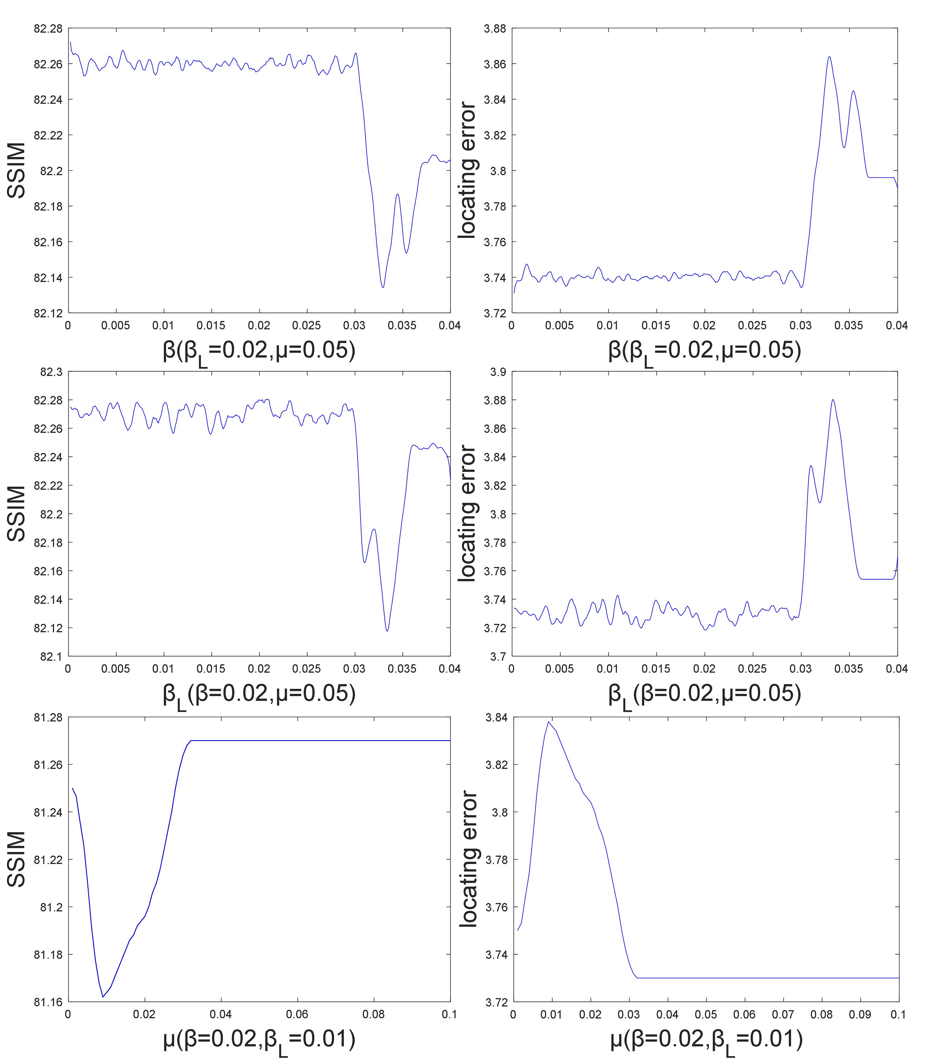

图 3.10 权重参数*α*, *β* and *βL*对结构相似度SSIM和定位误差的影响及灵敏度分析

在小节3.1.4中，我们使用二阶Tikhonov正则化对心脏细胞外电位进行初始化，而初始化的结果对于最终的重建结果影响巨大，因此在第一次迭代之前我们通过L曲线的方式来找到Tikhonov正则化的最佳参数。另外，各个正则化项的权重参数*λ*, *μ*, *α*, *β* and *βL*对于求解也起着至关重要的作用。L0范数约束项的权重参数*λ*可以通过 $1/\sqrt{max⁡(I,J)}$ 计算得到，其中(*I*, *J*)表示心脏细胞外电位的维度，而非局部全变分约束的权重参数*α*在实验中被设置成5。

图3.10展示了在模拟心肌梗死实验中一个梗死区域位于右心室流出道的例子对于参数*μ*, *β* 和 *βL*的灵敏度分析。如图中的第一行所示，当*μ*和*βL*固定为0.05和0.02，而*β*变化时，可以看到结构相似度SSIM和定位误差的变化，可见当参数*β*的范围[0.0002, 0.03]时，此时结构相似度SSIM最高为0.8226且定位误差最低差不多在3.74mm，而当*β*大于0.03时，SSIM会有明显的下降，定位误差也会明显上升。图中的第二行展示了当*μ*和 *β*分别固定为0.05和0.01时，SSIM和定位误差随*βL*的变化，可见当*βL*在[0.0002, 0.03]的区间时，SSIM最高而定位误差最低。最后，图中展示了当*β* 和 *βL*分别固定为0.02和0.01时，SSIM和定位误差在*μ*在区间[0.03, 0.1]时可以取得最好的结果。因此权重参数*μ*, *β* 和 *βL*的最佳区间分别为[0.03, 0.1] ，[0.0002, 0.03]和[0.0002, 0.03]。

* + 1. 不同种类噪声的影响

在小节3.2中，我们将所提出的LRNLTV算法用于加有高斯噪声的模拟数据，然而在实际的测量过程中还有可能会出现其他类型的噪声和混合的噪声。为了验证LRNLTV算法在不同噪声类型以及混合噪声的情况下的重建效果，我们又在数据集中加入了乘性噪声，散粒噪声以及三种噪声的混合情况。表3.9展示了不同噪声情况下实验结果的量化评价指标的变化情况。当噪声的大小相同时，噪声的类型对于最终的结果的影响较小，分别对于5dB的高斯噪声，乘性噪声和散粒噪声，重建结果与真值之间的SSIM和CC差别并不是太大，同时，当噪声水平为5dB三种噪声的叠加时，依然能够保持平均10.5mm的定位误差，LRNLTV算法对于不同的噪声类型以及多种噪声叠加的鲁棒性较好。

表 3.9 LRNLTV算法对于室性早搏源定位结果与金标准Ensite3000系统测量的对比

|  |  |  |  |
| --- | --- | --- | --- |
| Noise type | CC | SSIM | LE (mm) |
| 5dB Gaussian noise | 0.81±0.06 | 0.80±0.05 | 7.7±3.6 |
| 5dB multiplying noise | 0.78±0.04 | 0.79±0.06 | 8.1±4.1 |
| 5dB shot noise | 0.79±0.04 | 0.81±0.07 | 7.6±2.7 |
| 5dB Gaussian + 5dB multiplying + 5dB shot noise | 0.76±0.05 | 0.75±0.04 | 10.5±4.1 |

* + 1. 算法运行时间

本章中所有的基于模拟数据和真实临床数据的实验通过windows10版本的MATLAB 2018a软件运行，硬件环境为32GB运行内存以及10核心3.3GHz的Intel i9处理器。如表3.8所示，我们记录了三个实验样例（心电序列长度不同）的程序运行时间情况，其中LR算法的计算时间最短，TV算法由于需要对于每一帧的心电信号进行计算，因此计算时间最长。值得一提的是，LRNLTV算法有最高的重建精度，其计算时间相比于其他的两种算法也可以接受的。

表 3.10 LR算法，TV算法和LRNLTV算法对于三个不同心电序列长度计算时间对比

|  |  |  |  |
| --- | --- | --- | --- |
| Frames | LRNLTV | LR | TV |
| 230 | 175s | 120s | 273s |
| 323 | 241s | 165s | 363s |
| 1000 | 621s | 350s | 935s |

# 基于图卷积和迭代软阈值收缩算法的心肌跨膜电位重建

* 1. 迭代软阈值收缩算法（ISTA）及其神经网络改进（ISTA-Net）

在小节2.2.1中，我们已经对传统的基于L1范数正则化约束的算法进行了简单的介绍，迭代软阈值收缩算法（ISTA）[93]是一种常见的求解L1范数约束问题的一阶近端算法，且对于大尺度的线性逆问题特别有效。对于下式所示的心脏跨膜电位（TMP）L1范数约束问题：

 （4-1）

其中，*T*是一种包含先验信息的正则化矩阵，如梯度算子，小波算子等，这些算子都包含了不同的先验约束信息，则是正则化参数。通过ISTA算法对上述的L1范数约束问题进行求解：

 （4-2）

其中，*t*是每一次梯度下降的步长，为近端算子，通常可以通过软阈值收缩的方式进行表达，，其中soft () 表示软阈值收缩，如下式所示，为*F*的转置矩阵。

 （4-3）

通过不停的迭代上述的这个公式，最后可以求解得到TMP的解。然而在最终收敛之前，迭代的次数往往很多，这就意味着计算求解的过程中会耗费巨大的计算成本，也会花费很大的时间成本。同时，超参数*λ*也比较难以确定，而正则化矩阵*F*需要人为定义，并不完全适合TMP重建的情况。

随着卷积神经网络在计算机视觉和自然语言处理领域的广泛应用，其强大的表达能力使得其能够在有些任务上获得超过人类的水平。为了消除上述的迭代软阈值收缩算法的种种缺点，有研究者提出通过基于ISTA算法和卷积神经网络的ISTA-Net [94]，同时汲取了传统算法严谨和深度学习表达能力强的优点，其基本思想是将ISTA更新步骤映射到一个由固定数量的阶段组成的深层网络结构，每一个阶段对应于传统ISTA算法的一次迭代。

为了改善传统ISTA算法的重建性能并通过卷积神经网络代替传统算法中人工定义的正则化矩阵，ISTA-Net中使用一种通用的非线性变化函数进行稀疏化，具体可以表现为两个线性卷积层和ReLU激活函数。将传统L1范数正则化中的正则化矩阵替换为上述的非线性变换，可以表示为：

 （4-4）

通过ISTA算法来求解上述的约束最小化问题，对于ISTA算法中的每一次迭代，都分为两个步骤，第一个步骤是梯度下降，第二个步骤则是求解近端算子。在ISTA-Net中，保留了第一梯度下降的步骤，如下式所示：

 （4-5）

而对于如下式所示的第二个求解近端算子的步骤，只保留了软阈值收缩计算的步骤，在软阈值收缩的前后分别通过几个卷积层和ReLU激活函数来代替传统算法中正则化矩阵的计算步骤。

 （4-6）

最后，通过成对的数据对于ISTA-Net进行训练，再将训练好的模型用于逆问题的求解。由于卷积层对于欧氏空间的数据如图像等有非常好的表达能力，因此ISTA-Net在传统的图像压缩感知任务上已经获得了非常不错的效果，重建出的图像有非常高的峰值信噪比（PSNR）。但是对于心脏跨膜电位的重建问题，心脏跨膜电位和体表电位的数据并不处于欧氏空间，卷积层对于这类数据的表达可能会有一些问题。

* 1. 基于图卷积神经网络的迭代阈值收缩算法（GISTA）
     1. 网络结构

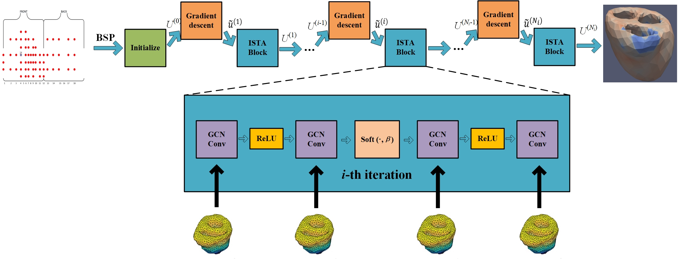

图 4.1 基于图卷积神经网络的迭代阈值收缩网络结构（输入为体表电位测量和心脏表面的有限元几何结构，输出为心脏跨膜电位重建结果）

在中，研究者们提出图卷积神经网络（Graph Convolutional Neural Networks，GCN）[95]为解决几何域上定义的非欧氏空间变量的逆重建问题提供了一种很有吸引力的选择。图卷积神经网络在节点和图级分类，图嵌入，图生成以及搜索推荐等方面已经有了比较广泛的应用，然而目前还没有研究者应用图神经网络的思想与心脏电生理重建领域，而由于心脏表面和躯干表面的电位数据都是基于心脏和躯干的几何结构并在这两个几何结构之间进行传播，因此在本章中，在ISTA-Net的基础上，我们提出了一种基于图卷积神经网络的迭代阈值收缩算法用于心脏跨膜电位的重建。通过图卷积层来提取心脏几何结构中各个节点中心脏跨膜电位的传播关系，而通过ISTA算法中的传统计算步骤来保证算法的数学推导严谨性。

整体的网络框架如图4.1所示，输入到算法中的数据为体表的电位记录和心脏表面的有限元几何结构（即为图结构的邻接矩阵）。然后经过初始化可以得到一个相对粗略的重建结果，初始化的方法如下式所示：

 （4-7）

 （4-8）

其中，为初始化矩阵，*U*和为训练数据中的心脏跨膜电位和体表电位，为初始化的结果即为第0次迭代的值。对于每一次迭代，按照传统迭代软阈值收缩算法的步骤，首先经过一次梯度下降，再经过一个ISTA块。每个ISTA块中，都需要先经过两个图卷积层和一个ReLU激活函数层，再进行软阈值收缩计算，再经过两个图卷积层和一个ReLU激活函数层，通过图卷积层中的参数来代替传统L1算法中人工定义的正则化矩阵，通过数据和图卷积的结构让网络自动的学习得到心脏跨膜电位重建所需要的先验信息。由于神经网络有着非常强的表达能力，因此可以大大减少传统ISTA算法的迭代次数和计算时间，而传统算法中的超参数也可以通过数据学习得到，不需要人为定义。图卷积的具体实现方式将在下一小节中进行具体的介绍。

* + 1. 图卷积实现方式

本小节将对图卷积的实现方式进行具体的介绍。[95]提供了一种基于图的神经网络模型，我们将其应用于本章的GISTA算法中，其满足于下式所示的分层传播规则：

 （4-9）

其中，为自连接的无向图的邻接矩阵，为单位阵，和为每一个图卷积层特有的可训练的权重矩阵，即为网络中的主要参数。为每一层的激活函数，例如等，为第*l*层的激活矩阵即为这一层输出的结果，，第0层的激活值即为输入的数据。

* + 1. 损失函数

为了使用成对的体表电位（BSP）和心脏跨膜电位（TMP）对GISTA模型进行训练，首先需要将体表电位输入网络进行正向计算，输出心脏跨膜电位的重建结果，然后通过损失函数将重建出的心脏跨膜电位和真值进行比较优化并调整网络中的可学习参数，经过大量数据的多次训练和学习使得网络最终收敛。本章中使用的损失函数主要可以分为两部分，一致性误差和约束项误差：

 （4-10）

其中，表示总误差，为网络中所有的参数，为一致性误差，为约束项误差，为约束项误差的权重参数，而两部分误差的计算方式如下式所示：

 （4-11）

 （4-12）

其中，，， 分别代表GISTA算法中的迭代次数，训练块的数量以及每一批训练数据的数量，在本章的实验中，权重参数被设置为0.01。

* 1. 实验验证
     1. 数据集生成及硬件基础

为了验证本章提出的GISTA-Net的心脏跨膜电位（TMP）重建效果，我们分别将GISTA-Net用于模拟的异位起搏数据和心肌梗死数据的诊断。数据由ECGSIM 软件产生，模拟的数据包括心脏跨膜电位（其可视化结果如图4.2所示，其中蓝色区域为未激活的组织，其电位为-85 mV左右，红色区域为已经激活的组织，其电位在+15 mV左右），体表电位（其可视化结果如图4.3所示）以及正向传导过程中的传输矩阵。

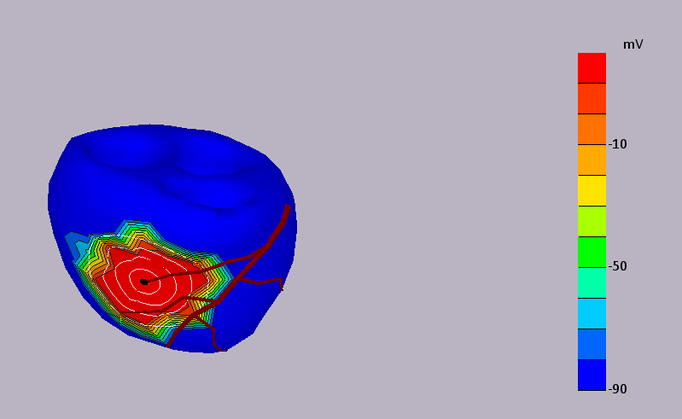

图 4.2 ECGSIM软件模拟的心脏异位起搏数据的心脏跨膜电位可视化结果（其中蓝色区域为未激活的组织，其电位为-85 mV左右，红色区域为已经激活的组织，其电位在+15 mV左右）

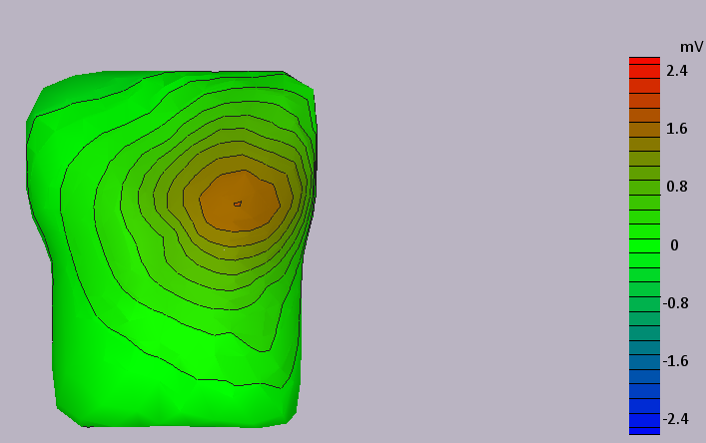

图 4.3 ECGSIM软件模拟的心脏异位起搏数据的体表电位可视化结果（其中绿色区域为低电位的区域，红色区域为高电位的区域）

* + 1. 模拟异位起搏实验

对于模拟异位起搏实验，我们共模拟了90000组数据用于GISTA-Net的训练，1000组数据用于测试。为了验证GISTA-Net的性能，我们将其分别与传统的全变分算法（TV），使用1维卷积和2维卷积的ISTA-Net进行比较。而实验中使用的量化评价指标与第三章中使用的相同，分别为重建结果与真值之间的相关性系数（CC）和结果相似度（SSIM）。

* + - 1. 心肌跨膜电位及心电描记图重建



图 4.4 模拟异位起搏数据起搏初期的心脏跨膜电位重建图（第一列为使用一维卷积的ISTA-Net重建结果，第二列为二维卷积的ISTA-Net重建结果，第三列为GISTA-Net重建结果）

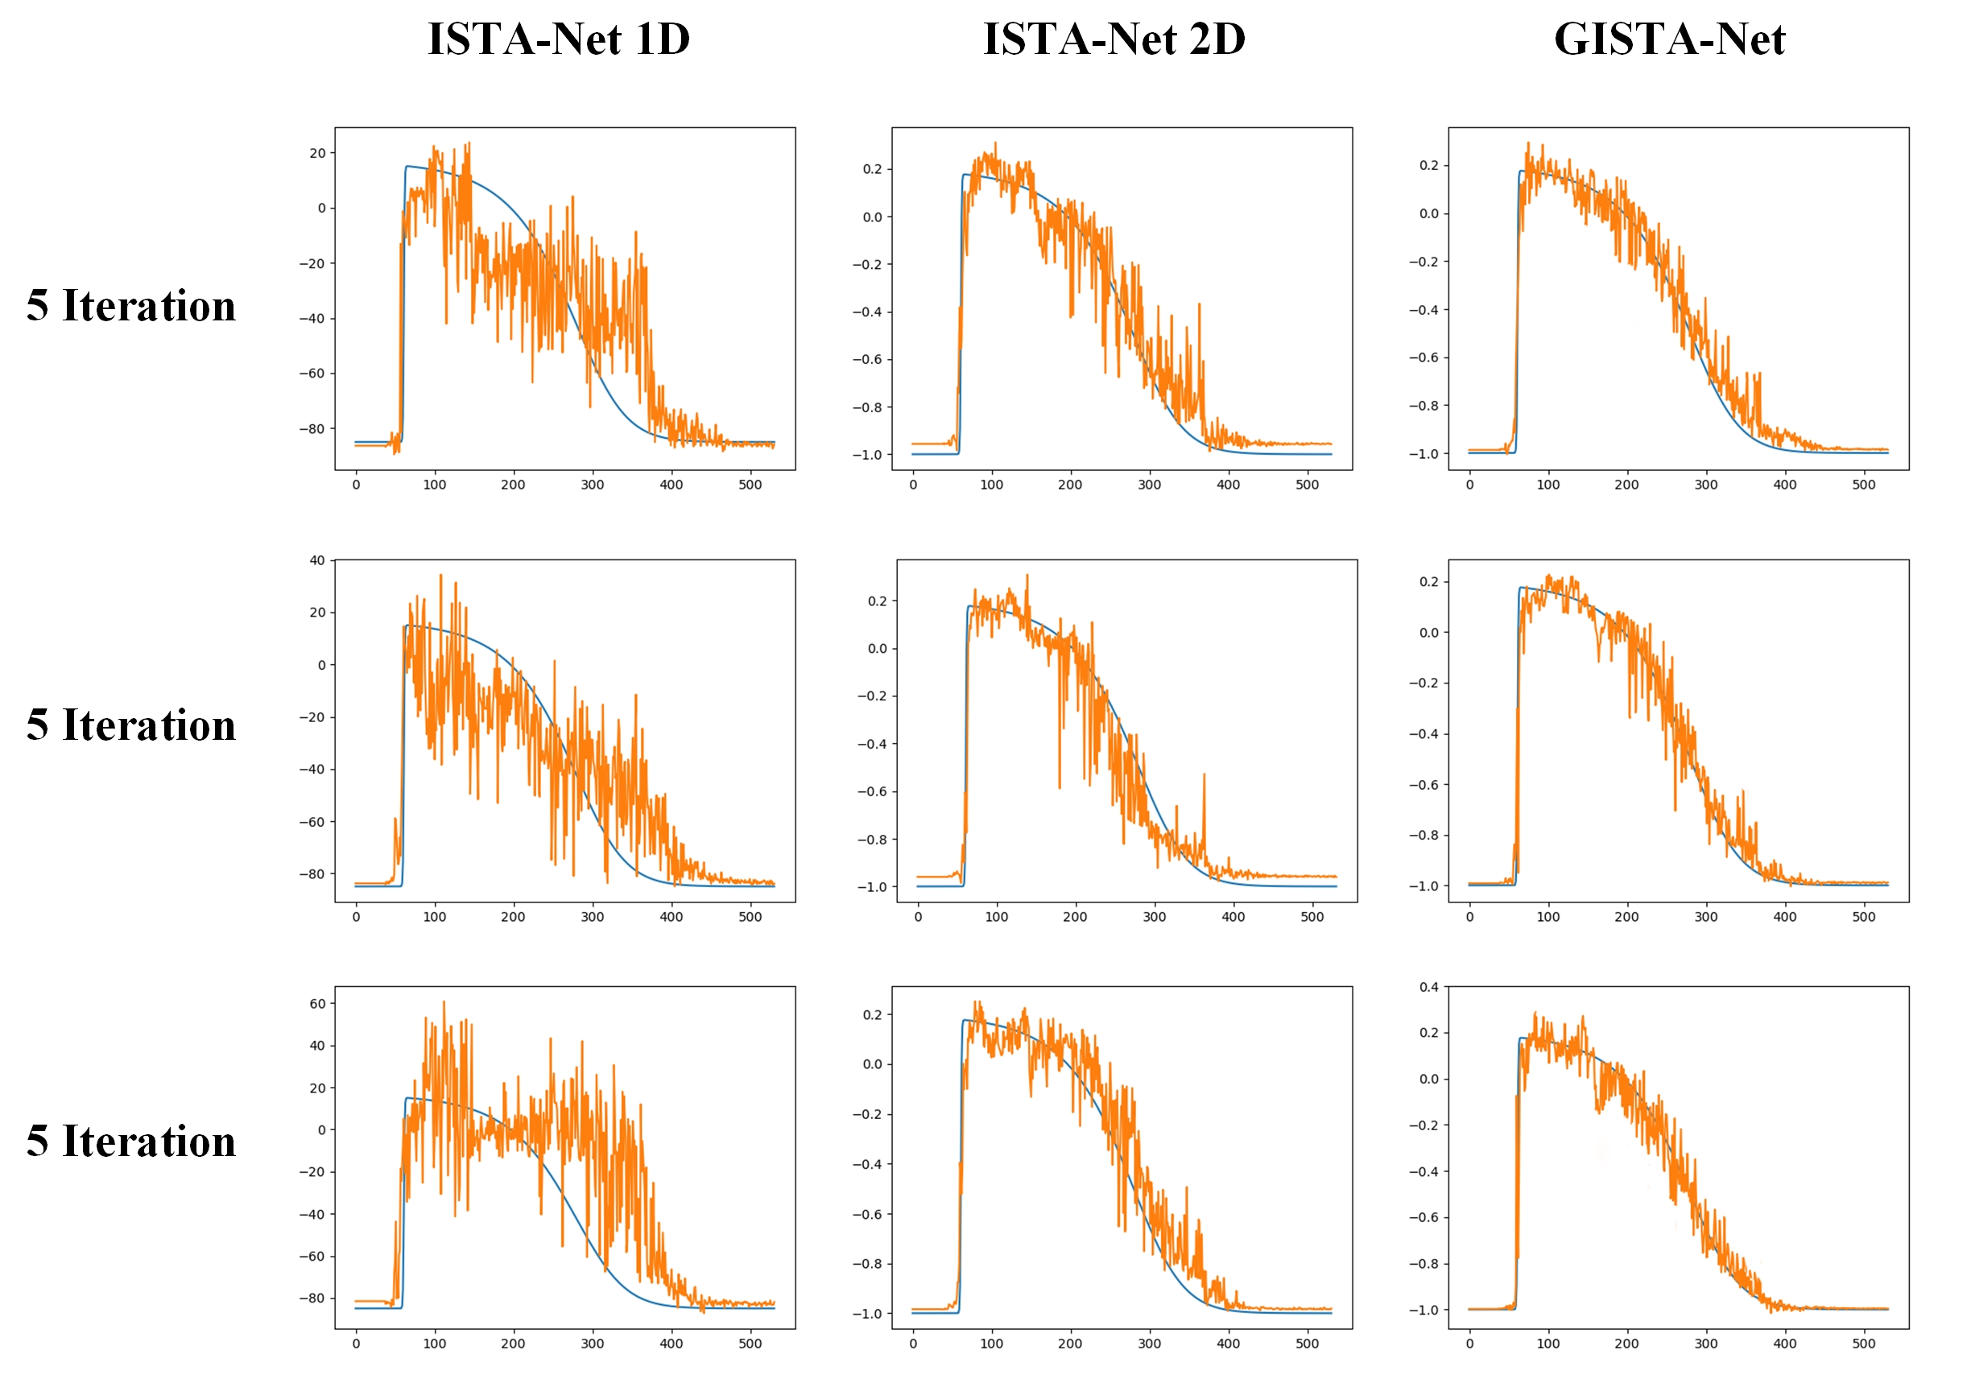

图 4.5 模拟异位起搏数据起搏点腔内心电描记图示意图（每张图中蓝色曲线为真值，橘黄色曲线为重建结果）

我们首先使用训练好的GISTA-Net对模拟异位起搏数据的心脏跨膜电位（TMP）进行了重建，其中一个样例的TMP重建结果如图4.4所示。每一行分别对应不同的迭代次数（5次，7次和9次），而第一列，第二列和第三列分别为使用一维卷积、二维卷积和图卷积神经网络的ISTA-Net重建结果，最下面的图为真值。可以看到在这个实例中，异位起搏点位于左心室的心尖。对于一维卷积的ISTA-Net，由于一维卷积的可学习参数量较少，虽然能够大致重建出起搏点的位置，但是已经激活的区域与未激活区域的边界过于平滑和模糊，重建出的结果可以提供的细节信息不足，随着迭代次数的增加，参数量也有所增加，虽然这个问题得到了一定的改善但是由于一维卷积能够计算的范围较小，还是没有从根本上解决这个问题。而随着参数量的增加和计算范围的进一步增大，二维卷积在ISTA-Net上的性能相比于一维卷积有了明显的提高，但是一些边界区域的范围与真值相比还是有比较大的差别。相比之下，使用了图卷积网络的GISTA-Net充分利用了心脏表面相邻节点之间的联系，重建结果在细节和边界区域都有比较好的效果，且在迭代次数相对较少的情况下就可以获得比较精确的结果，大大减少了算法的参数量和计算量。图4.5展示了心电描记图的重建结果，相比于真值1D卷积的ISTA-Net基本可以做到基线对正，但在动作电位的部分虽然可以看出大致的形状但还是出现了明显的偏移；2D卷积的ISTA-Net在动作电位部分基本可以和真值一致，但是波动较大，这就导致了可提供的细节信息不足，且在有些时间点有比较大的误差；使用图卷积神经网络的ISTA-Net很大程度的减少了2D卷积结果中的波动现象，重建结果更为准确，且基线也与真值基本一致。

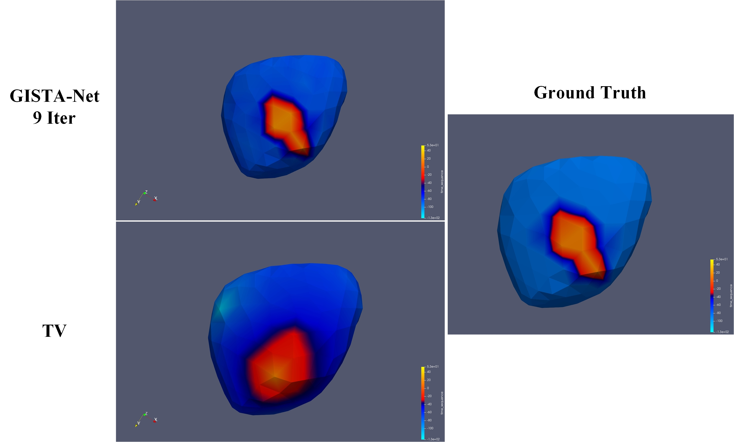

图 4.6 模拟异位起搏数据心脏跨膜电位GISTA-Net与传统TV算法重建结果对比

同时我们还将本章提出的GISTA-Net与传统的正则化TV算法进行对比，如图4.6，图4.7所示，TV算法虽然能够重建出异位起搏点位于心脏的左心室心尖，但是完全丢失了已经激活区域与未激活区域之间的细节边界信息，同时已经激活区域的电位幅值也与真值相比误差较大，对于一些对细节和幅值要求较大的疾病，TV算法可能会有比较不好的效果。从心电描记图上来看，TV算法重建的心电描记图虽然更加平滑，但是在刚激活的时刻（即动作电位曲线梯度上升最快的时刻）和真值相比明显偏晚，这对于临床诊断是一个比较重要的信息，可能会导致误诊断的出现，相比之下，本章提出的GISTA-Net在激活的时刻的重建结果更加接近于真值。

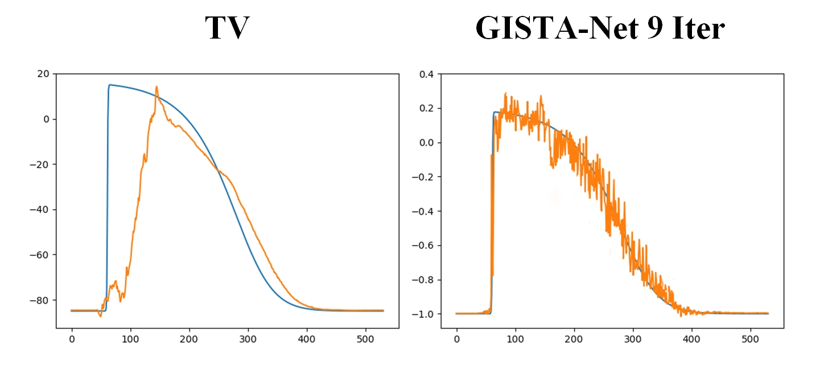

图 4.7 模拟异位起搏数据心电描记图GISTA-Net与传统TV算法重建结果对比

* + - 1. 实验结果定量分析

我们还对模拟异位起搏实验进行了定量分析，如表4.1所示，与上述的定性结果相一致。传统TV算法的重建结果与真值之间的相关性系数和结构相似度最小，而对于异位起搏点定位有着最大的定位误差。而在相同迭代次数的情况下，本章提出的GISTA-Net有最高的相关性系数和结构相似度，且有最小的定位误差，对于9次迭代的GISTA-Net，其定位误差平均值仅为9.8mm。

表 4.1 异位起搏实验定量分析结果（包括TV算法，一维卷积ISTA-Net，二维卷积ISTA-Net和GISTA-Net心脏跨膜电位的重建结果与真值之间的相关性系数CC，结构相似度SSIM以及起搏点的定位误差LE）

|  |  |  |  |
| --- | --- | --- | --- |
|  | CC | SSIM | LE (mm) |
| TV | 0.56 ± 0.04 | 0.58 ± 0.07 | 18.3 ± 4.5 |
| ISTA-Net 5 Iteration (1D) | 0.60 ± 0.05 | 0.59 ± 0.03 | 17.6 ± 3.6 |
| ISTA-Net 5 Iteration (2D) | 0.63 ± 0.08 | 0.63 ± 0.04 | 15.4 ± 5.2 |
| GISTA-Net 5 Iteration | 0.66 ± 0.06 | 0.65 ± 0.01 | 12.1 ± 4.1 |
| ISTA-Net 7 Iteration (1D) | 0.61 ± 0.05 | 0.62 ± 0.05 | 17.1 ± 4.2 |
| ISTA-Net 7 Iteration (2D) | 0.65 ± 0.02 | 0.66 ± 0.03 | 13.2 ± 4.6 |
| GISTA-Net 7 Iteration | 0.72 ± 0.05 | 0.69 ± 0.04 | 11.5 ± 3.2 |
| ISTA-Net 9 Iteration (1D) | 0.64 ± 0.04 | 0.64 ± 0.08 | 16.2 ± 5.1 |
| ISTA-Net 9 Iteration (2D) | 0.70 ± 0.01 | 0.68 ± 0.02 | 12.5 ± 4.5 |
| GISTA-Net 9 Iteration | 0.78 ± 0.08 | 0.75 ± 0.04 | 9.8 ± 2.7 |

* + 1. 模拟心肌梗死实验

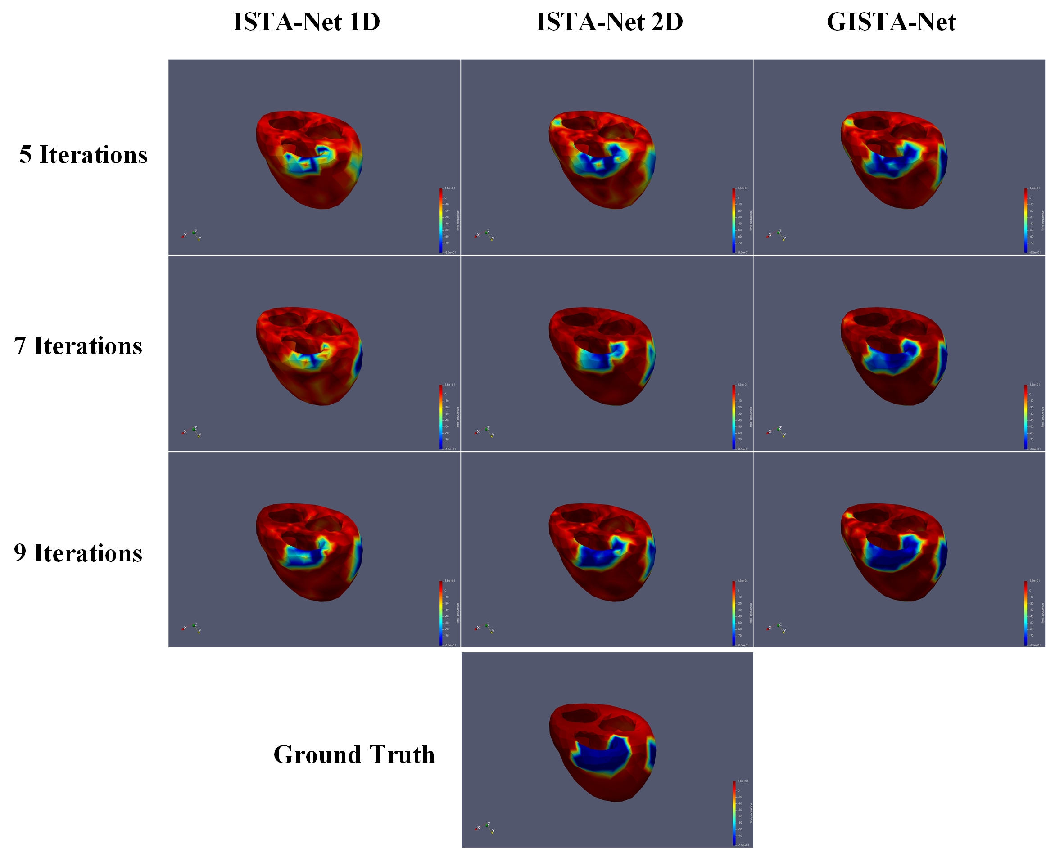

图 4.8 模拟心肌梗死数据心脏跨膜电位重建图GISTA-Net与其他传统卷积ISTA-Net重建结果对比（蓝色为梗死区域，红色为正常组织）

心脏跨膜电位（TMP）对于心肌缺血，心肌梗死等疾病也有非常重要的临床意义。因此本小节还对模拟心肌梗死的数据进行了重建。图4.8展示了一维卷积的ISTA-Net，二维卷积的ISTA-Net和GISTA-Net的某一时刻的心脏跨膜电位重建结果。其中，红色区域为高电位的区域表示已经激活，蓝色的区域为低电位区域表示还未激活的组织。从图中可以看出，当心室大部分区域都已经激活的时候，右心室流出道的位置有一块区域一直不能够激活，这就是这个实例中的梗死区域。当迭代次数为5次时，三种ISTA-Net的重建结果与真值之间都有一定的差距，但是由于一维卷积和二维卷积是直接在随机重构心脏跨膜电位的维度以后进行的直接计算，而图卷积神经网络充分利用了心脏表面各个节点之间的连接信息，所以本章提出的GISTA-Net依然有着最好的细节和边缘重建效果。随着迭代次数的增加和参数量的增加，心脏图结构信息在GISTA-Net中的作用则显现出来，得到了更加精确的边缘和细节信息。同样的我们还将GISTA-Net与传统的人为定位正则化矩阵的TV算法进行比较如图4.9所示，TV算法的重建结果完全丢失了梗死与正常组织之间的边界信息。最后，我们对实验结果进行了定量分析，如表4.2所示，5次迭代的GISTA-Net与9次迭代的二维卷积ISTA-Net的定量分析结果相近，可见本章提出的GISTA-Net充分利用了心脏的几何结构信息，可以大大减少算法的参数量和计算的时间。而当迭代次数相同时，GISTA-Net 的重建性能也要远好于一维卷积和二维卷积的ISTA-Net，这与图4.8和图4.9中得出的结论也是一致的。

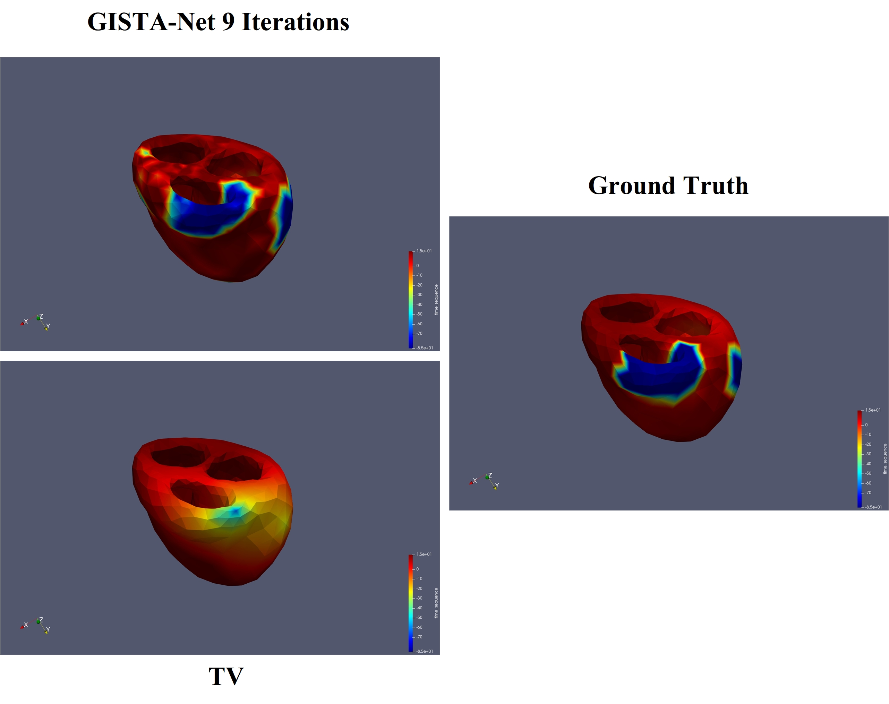

图 4.9 模拟心肌梗死数据心脏跨膜电位GISTA-Net与传统TV算法重建结果对比

表 4.2 模拟心肌梗死实验传统TV算法，一维卷积ISTA-Net，二维卷积ISTA-Net与GISTA-Net心脏跨膜电位重建结果定量分析（相关性系数CC和结构相似度SSIM）

|  |  |  |
| --- | --- | --- |
|  | CC | SSIM |
| TV | 0.58 ± 0.09 | 0.58 ± 0.04 |
| ISTA-Net 5 Iteration (1D) | 0.61 ± 0.04 | 0.60 ± 0.02 |
| ISTA-Net 5 Iteration (2D) | 0.65 ± 0.09 | 0.65 ± 0.04 |
| GISTA-Net 5 Iteration | 0.68 ± 0.04 | 0.69 ± 0.08 |
| ISTA-Net 7 Iteration (1D) | 0.62 ± 0.06 | 0.61 ± 0.04 |
| ISTA-Net 7 Iteration (2D) | 0.68 ± 0.01 | 0.67 ± 0.05 |
| GISTA-Net 7 Iteration | 0.72 ± 0.04 | 0.73 ± 0.08 |
| ISTA-Net 9 Iteration (1D) | 0.65 ± 0.05 | 0.66 ± 0.07 |
| ISTA-Net 9 Iteration (2D) | 0.72 ± 0.03 | 0.71 ± 0.06 |
| GISTA-Net 9 Iteration | 0.79 ± 0.09 | 0.76 ± 0.04 |

* + 1. 心肌激活时序重建

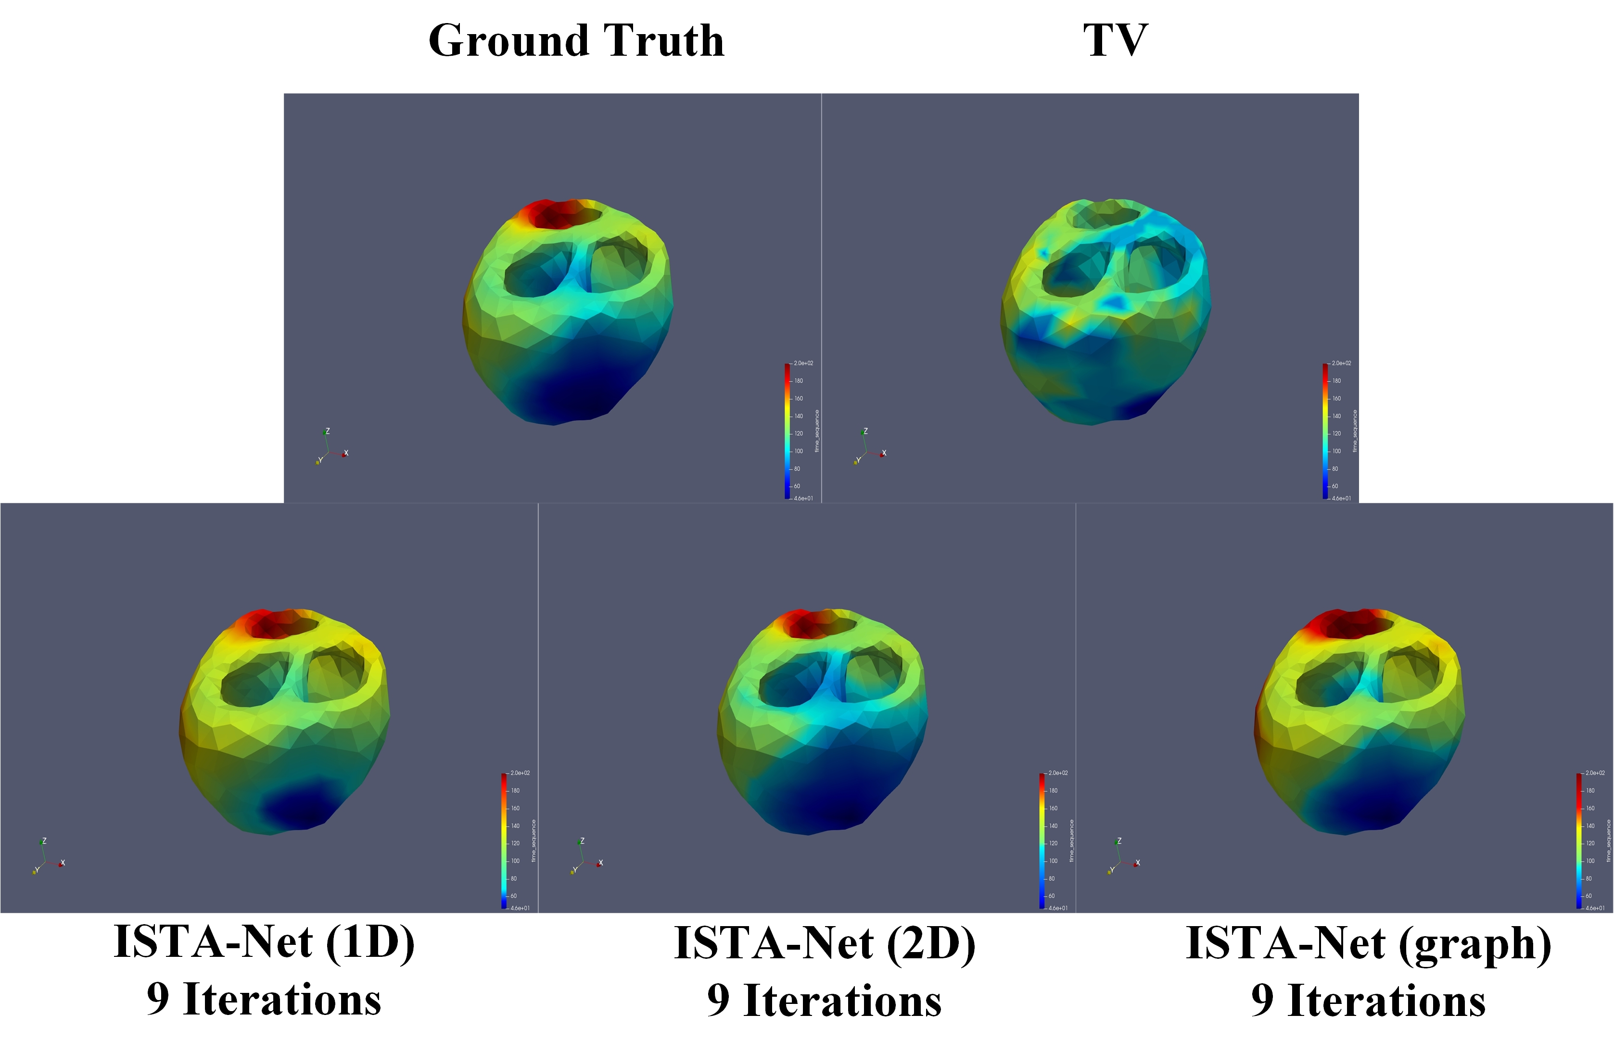

图 4.10 模拟心肌梗死引发异位起搏数据的心肌激活时序重建结果（包括真值，TV算法，使用一维卷积的ISTA-Net，使用二维卷积的ISTA-Net和使用图卷积的ISTA-Net，其中蓝色区域为最早激活的位置，红色区域为最晚激活的位置）。

心脏表面心肌细胞的激活顺序对于一些心律失常疾病和心肌梗死的诊断和定位也有一定的临床意义，因此我们又基于模拟的心肌梗死引起的异位起搏数据对心脏的激活时序进行了重建。图4.10展示了一个心肌激活时序的例子，如图所示，在46ms，最早的激活点出现在左心室的心尖，然后慢慢传播到远端的右心室，而在右心室流出道的位置。TV算法虽然重建出了最早激活的位置位于左心室的心尖，但是对于激活的传播的重建并不是那么尽如人意，尤其是梗死的部位并不是特别的突出。使用一维卷积和二卷积的ISTA-Net相比于TV算法虽然能够相对准确的重建出激活的传播，但是在传播过程的细节重建一节激活在梗死疤痕周围传播的边缘重建效果不如使用图卷积神经网络的ISTA-Net，同时我们也对激活时序图的重建结果与真值对比进行了定量分析，如表4.3所示，本章提出的基于图卷积神经网络的GISTA-Net有最高相关性系数CC和结构相似度SSIM，如图4.10中的结果一致。

表 4.3 模拟心肌梗死实验传统TV算法，一维卷积ISTA-Net，二维卷积ISTA-Net与GISTA-Net心脏跨膜电位重建结果定量分析（相关性系数CC和结构相似度SSIM）

|  |  |  |
| --- | --- | --- |
|  | CC | SSIM |
| TV | 0.61 ± 0.05 | 0.59 ± 0.08 |
| ISTA-Net 9 Iteration (1D) | 0.68 ± 0.03 | 0.70 ± 0.06 |
| ISTA-Net 9 Iteration (2D) | 0.73 ± 0.06 | 0.72 ± 0.03 |
| GISTA-Net 9 Iteration | 0.80 ± 0.05 | 0.79 ± 0.04 |

* 1. 算法灵敏度分析
     1. 噪声分析

在实际的临床测量过程中，不可避免的会引入各种各样不同种类和大小的噪声，因此本小节将对有噪声情况下的心脏跨膜电位重建情况进行讨论。测量过程中常见的噪声有高斯白噪声，散粒噪声和乘性噪声等，因此我们使用没有加入噪声的成对的体表电位（BSP）和心脏跨膜电位（TMP）对GISTA-Net进行训练，在测试的过程中，在测试数据的体表电位中分别加入了5dB，15dB和25dB的高斯白噪声，散粒噪声和乘性噪声，同时我们也对多种噪声同时存在的情况进行了实验，结果如表4.4所示，当噪声水平比较低时，噪声对于TV算法和GISTA-Net的影响较小，但是随着噪声水平的增大，TV算法重建结果与真值之间的相关性系数CC和结构相似度SSIM有比较大的降低，当出现混合噪声的时候，TV算法的结果与同水平单一噪声的结果相比又有了一定幅度的下降，而GISTA-Net对于噪声的适应性较好，因此本章提出的GISTA-Net对于不同水平和种类的噪声都有比较好的鲁棒性。

表 4.4 有噪声情况下的心脏跨膜电位重建定量分析结果（测试数据的体表电位中分别加入了5dB，15dB和25dB的高斯白噪声，散粒噪声和乘性噪声，对比算法为本章提出的GISTA-Net和TV算法）

|  |  |  |  |
| --- | --- | --- | --- |
| Method | Noise | CC | SSIM |
| TV | Without noise | 0.58 ± 0.09 | 0.58 ± 0.04 |
| 5 dB Gaussian noise | 0.56 ± 0.05 | 0.55 ± 0.07 |
| 15 dB Gaussian noise | 0.51 ± 0.12 | 0.52 ± 0.06 |
| 25 dB Gaussian noise | 0.45 ± 0.09 | 0.47 ± 0.11 |
| 25 dB Shot noise | 0.46 ± 0.08 | 0.46 ± 0.05 |
| 25 dB Multiplicative noise | 0.44 ± 0.07 | 0.46 ± 0.08 |
| 15 dB Mixed noise | 0.48 ± 0.10 | 0.49 ± 0.12 |
| GISTA-Net (9 Iterations) | Without noise | 0.79 ± 0.09 | 0.76 ± 0.04 |
| 5 dB Gaussian noise | 0.78 ± 0.05 | 0.75 ± 0.02 |
| 15 dB Gaussian noise | 0.76 ± 0.04 | 0.73 ± 0.04 |
| 25 dB Gaussian noise | 0.73 ± 0.08 | 0.70 ± 0.08 |
| 25 dB Shot noise | 0.72 ± 0.05 | 0.70 ± 0.05 |
| 25 dB Multiplicative noise | 0.71 ± 0.04 | 0.71 ± 0.06 |
| 15 dB Mixed noise | 0.75 ± 0.05 | 0.74 ± 0.05 |

* + 1. 超参数设置

在本章提出的GISTA-Net中，大多数的参数可以从成对的数据中学习得到，但是算法中的正则化权重参数*λ*任然需要人为定义，从而决定了正则化项对于最后解的影响程度，因此确定合适的正则化权重参数*λ*对于最终解的精确性也会有决定性的影响。本小节对于正则化权重参数*λ*进行了灵敏度分析，如图4.11，图4.12所示，横坐标为正则化权重*λ*，纵坐标分别为心脏跨膜电位重建结果与真值之间的相关性系数CC和结构相似度SSIM。当*λ* = 1e – 5时，CC和SSIM的均值仅为0.50和0.48，而随着*λ*慢慢增大，正则化项对于重建结果的影响逐渐增加，当*λ=*0.5时，重建结果与真值的CC和SSIM均值最大，但是若*λ*继续增加，正则化项对于重建结果的影响过大，从而导致了CC和SSIM的下降，重建精度下降，因此在本章实验中正则化权重参数*λ*被设置为0.5。



图 4.11 相关性系数CC随正则化权重系数λ的变化



图 4.12 结构相似度SSIM随正则化权重系数λ的变化

# 总结与展望

* 1. 本文总结

本文的研究领域为心脏电生理重建成像领域，首先在第一章介绍了心脏电生理领域基础，包括心脏腔内电生理信号的构成及其测量的方式，体表心脏电信号的特点及测量以及电信号从心脏表面传播到体表的正向过程。本文在第二章又对无创心脏电生理成像的研究现状进行了简要的介绍，包括常见心律失常的类型及其电生理表现，并就传统正则化方法和深度学习方法对心电逆问题求解研究现状进行了详细的说明。

接着，本文在第三章提出了一种基于非局部全变分约束和低秩稀疏分解的心脏细胞外电位重建算法（LRNLTV），充分利用了心脏细胞外电位空间局部平滑和时间自相似的特性，将心脏细胞外电位分解为低秩和稀疏的两个部分进行求解，同时低秩部分又有非局部相似的特征，对其加以非局部全变分约束。LRNLTV算法分别被用于模拟室性早搏数据，模拟心肌梗死数据，临床介入起搏数据以及临床室性早搏数据的心脏细胞外电位重建，在这些实验中都有非常不错的重建效果，在模拟心肌梗死实验中可以提供丰富的边缘细节信息，在室性早搏实验中可以对早搏点进行准确的定位。

最后本文在第四章提出了一种基于图卷积神经网络的迭代阈值收缩算法（GISTA-Net）用于心脏跨膜电位重建。充分结合了传统正则化算法数学推导严谨和深度学习方法表达能力强的优点，并通过图卷积神经网络将心脏的几何结构信息充分利用从而适应非欧式空间的心脏跨膜电位数据。GISTA-Net算法被应用于模拟异位起搏数据以及模拟的心肌梗死数据。在这两个实验中，GISTA-Net算法在起搏点定位和梗死疤痕边缘重建方面都取得比较不错的效果，远强于传统TV算法和使用一维卷积和二维卷积的ISTA-Net。

* 1. 未来工作展望

本文提出了两种心脏电生理重建算法分别用于心脏细胞外电位（EEP）和心脏跨膜电位（TMP）的重建，结合目前已经完成的工作，提出以下几点展望：

1）本文实验中算法的输入均为体表64导联电位记录，然而64导联记录设备相对昂贵，且并不是所有医院都有配备。因此，如果可以将算法推广到更为廉价和方便的12导联标准心电图信号，那么本文的工作将具有更大的临床意义，从而真正在临床上辅助诊断心脏疾病。

2）对于本文提出的GISTA-Net，其中只使用了一种图卷积的实现方式，因此尝试更多图卷积的实现方式也将是非常有意义的工作。

# 参考文献

[1] Rudy Y. Noninvasive electrocardiographic imaging of arrhythmogenic substrates in humans[J]. Circulation research, 2013, 112(5): 863-874.

[2] Ramanathan C, Ghanem R N, Jia P, et al. Noninvasive electrocardiographic imaging for cardiac electrophysiology and arrhythmia[J]. Nature medicine, 2004, 10(4): 422-428.

[3] Nagaraju L, Menon D, Aziz P F. Use of 3D electroanatomical navigation (CARTO‐3) to minimize or eliminate fluoroscopy use in the ablation of pediatric supraventricular tachyarrhythmias[J]. Pacing and Clinical Electrophysiology, 2016, 39(6): 574-580.

[4] Wilders R. Dynamic clamp: a powerful tool in cardiac electrophysiology[J]. The Journal of physiology, 2006, 576(2): 349-359.

[5] Andreopoulos A, Tsotsos J K. Efficient and generalizable statistical models of shape and appearance for analysis of cardiac MRI[J]. Medical Image Analysis, 2008, 12(3): 335-357.

[6] D'hooge J, Heimdal A, Jamal F, et al. Regional strain and strain rate measurements by cardiac ultrasound: principles, implementation and limitations[J]. European Journal of Echocardiography, 2000, 1(3): 154-170.

[7] Attili A K, Schuster A, Nagel E, et al. Quantification in cardiac MRI: advances in image acquisition and processing[J]. The international journal of cardiovascular imaging, 2010, 26(1): 27-40.

[8] Neskovic A N, Edvardsen T, Galderisi M, et al. Focus cardiac ultrasound: the European Association of Cardiovascular Imaging viewpoint[J]. European Heart Journal–Cardiovascular Imaging, 2014, 15(9): 956-960.

[9] Aro A L, Anttonen O, Tikkanen J T, et al. Intraventricular conduction delay in a standard 12-lead electrocardiogram as a predictor of mortality in the general population[J]. Circulation: Arrhythmia and Electrophysiology, 2011, 4(5): 704-710.

[10] Algra A, Tijssen J G, Roelandt J R, et al. QTc prolongation measured by standard 12-lead electrocardiography is an independent risk factor for sudden death due to cardiac arrest[J]. Circulation, 1991, 83(6): 1888-1894.

[11] Gropler M R F, Dalal A S, Van Hare G F, et al. Can smartphone wireless ECGs be used to accurately assess ECG intervals in pediatrics? A comparison of mobile health monitoring to standard 12-lead ECG[J]. PLoS One, 2018, 13(9): e0204403.

[12] Fang L, Xu J, Hu H, et al. Noninvasive imaging of epicardial and endocardial potentials with low rank and sparsity constraints[J]. IEEE Transactions on Biomedical Engineering, 2019, 66(9): 2651-2662.

[13] Fang L, Zhuang Q, Mao W, et al. TV regularized low-rank framework for localizing premature ventricular contraction origin[J]. IEEE Access, 2019, 7: 27802-27813.

[14] Yuan L, Li R, Meng A, et al. Superior success rate of intracavitary electrocardiogram guidance for peripherally inserted central catheter placement in patients with cancer: a randomized open-label controlled multicenter study[J]. PloS one, 2017, 12(3): e0171630.

[15] Zhou L, Xu H, Liang J, et al. Effectiveness of intracavitary electrocardiogram guidance in peripherally inserted central catheter tip placement in neonates[J]. The Journal of Perinatal & Neonatal Nursing, 2017, 31(4): 326-331.

[16] Reid D S, Tynan M, Braidwood L, et al. Bidirectional tachycardia in a child. A study using His bundle electrography[J]. Heart, 1975, 37(3): 339-344.

[17] Scherlag B J, Lau S H, Helfant R H, et al. Catheter technique for recording His bundle activity in man[J]. Circulation, 1969, 39(1): 13-18.

[18] Cochet H, Dubois R, Sacher F, et al. Cardiac arrythmias: multimodal assessment integrating body surface ECG mapping into cardiac imaging[J]. Radiology, 2014, 271(1): 239-247.

[19] Modre R, Tilg B, Fischer G, et al. Noninvasive myocardial activation time imaging: a novel inverse algorithm applied to clinical ECG mapping data[J]. IEEE Transactions on Biomedical Engineering, 2002, 49(10): 1153-1161.

[20] Shanes J G, Ghali J, Billingham M E, et al. Interobserver variability in the pathologic interpretation of endomyocardial biopsy results[J]. Circulation, 1987, 75(2): 401-405.

[21] Chow L H, Radio S J, Sears T D, et al. Insensitivity of right ventricular endomyocardial biopsy in the diagnosis of myocarditis[J]. Journal of the American College of Cardiology, 1989, 14(4): 915-920.

[22] Mizuno H, Vergara P, Maccabelli G, et al. Contact force monitoring for cardiac mapping in patients with ventricular tachycardia[J]. Journal of cardiovascular electrophysiology, 2013, 24(5): 519-524.

[23] Vetulli H M, Elizari M V, Naccarelli G V, et al. Cardiac automaticity: basic concepts and clinical observations[J]. Journal of Interventional Cardiac Electrophysiology, 2018, 52(3): 263-270.

[24] Fleming C P, Quan K J, Wang H, et al. In vitro characterization of cardiac radiofrequency ablation lesions using optical coherence tomography[J]. Optics express, 2010, 18(3): 3079-3092.

[25] McGahan J P, Dodd III G D. Radiofrequency ablation of the liver: current status[J]. American Journal of Roentgenology, 2001, 176(1): 3-16.

[26] Ghanem R N, Jia P, Ramanathan C, et al. Noninvasive electrocardiographic imaging (ECGI): comparison to intraoperative mapping in patients[J]. Heart Rhythm, 2005, 2(4): 339-354.

[27] Intini A, Goldstein R N, Jia P, et al. Electrocardiographic imaging (ECGI), a novel diagnostic modality used for mapping of focal left ventricular tachycardia in a young athlete[J]. Heart Rhythm, 2005, 2(11): 1250-1252.

[28] Wang Y, Cuculich P S, Woodard P K, et al. Focal atrial tachycardia after pulmonary vein isolation: noninvasive mapping with electrocardiographic imaging (ECGI)[J]. Heart Rhythm, 2007, 4(8): 1081-1084.

[29] Decking U K M. Spatial heterogeneity in the heart: recent insights and open questions[J]. Physiology, 2002, 17(6): 246-250.

[30] Kerckhoffs R C P, Bovendeerd P H M, Kotte J C S, et al. Homogeneity of cardiac contraction despite physiological asynchrony of depolarization: a model study[J]. Annals of biomedical engineering, 2003, 31(5): 536-547.

[31] Ficker E, Kuryshev Y A, Dennis A T, et al. Mechanisms of arsenic-induced prolongation of cardiac repolarization[J]. Molecular pharmacology, 2004, 66(1): 33-44.

[32] Bai C X, Kurokawa J, Tamagawa M, et al. Nontranscriptional regulation of cardiac repolarization currents by testosterone[J]. Circulation-Hagertown, 2005, 112(12): 1701-1710.

[33] Robinson R T C E, Harris N D, Ireland R H, et al. Mechanisms of abnormal cardiac repolarization during insulin-induced hypoglycemia[J]. Diabetes, 2003, 52(6): 1469-1474.

[34] Tomašić I, Trobec R. Electrocardiographic systems with reduced numbers of leads—synthesis of the 12-lead ECG[J]. IEEE reviews in biomedical engineering, 2013, 7: 126-142.

[35] Muhlestein J B, Le V, Albert D, et al. Smartphone ECG for evaluation of STEMI: results of the ST LEUIS Pilot Study[J]. Journal of electrocardiology, 2015, 48(2): 249-259.

[36] FitzHugh R. Impulses and physiological states in theoretical models of nerve membrane[J]. Biophysical journal, 1961, 1(6): 445.

[37] Luo C, Rudy Y. A dynamic model of the cardiac ventricular action potential. I. Simulations of ionic currents and concentration changes[J]. Circulation research, 1994, 74(6): 1071-1096.

[38] Aliev R R, Panfilov A V. A simple two-variable model of cardiac excitation[J]. Chaos, Solitons & Fractals, 1996, 7(3): 293-301.

[39] Rogers J M, McCulloch A D. A collocation-Galerkin finite element model of cardiac action potential propagation[J]. IEEE Transactions on Biomedical Engineering, 1994, 41(8): 743-757.

[40] Bordas S, Rabczuk T, Zi G. Three-dimensional crack initiation, propagation, branching and junction in non-linear materials by an extended meshfree method without asymptotic enrichment[J]. Engineering Fracture Mechanics, 2008, 75(5): 943-960.

[41] Rabczuk T, Zi G. A meshfree method based on the local partition of unity for cohesive cracks[J]. Computational Mechanics, 2007, 39(6): 743-760.

[42] Rabczuk T, Belytschko T. A three-dimensional large deformation meshfree method for arbitrary evolving cracks[J]. Computer methods in applied mechanics and engineering, 2007, 196(29-30): 2777-2799.

[43] Zhang H, Ye H, Huang W. A meshfree method for simulating myocardial electrical activity[J]. Computational and mathematical methods in medicine, 2012, 2012.

[44] Zhang H, Shi P. A meshfree method for solving cardiac electrical propagation[C]//2005 IEEE Engineering in Medicine and Biology 27th Annual Conference. IEEE, 2006: 349-352.

[45] Wharton J M, Wolf P D, Smith W M, et al. Cardiac potential and potential gradient fields generated by single, combined, and sequential shocks during ventricular defibrillation[J]. Circulation, 1992, 85(4): 1510-1523.

[46] Roberts D E, Scher A M. Effect of tissue anisotropy on extracellular potential fields in canine myocardium in situ[J]. Circulation Research, 1982, 50(3): 342-351.

[47] Hackbusch W, Nowak Z P. On the fast matrix multiplication in the boundary element method by panel clustering[J]. Numerische Mathematik, 1989, 54(4): 463-491.

[48] Cheng A H D, Cheng D T. Heritage and early history of the boundary element method[J]. Engineering Analysis with Boundary Elements, 2005, 29(3): 268-302.

[49] Liao S J. Boundary element method for general nonlinear differential operators[J]. Engineering Analysis with Boundary Elements, 1997, 20(2): 91-99.

[50] Morganroth J, Michelson E L, Horowitz L N, et al. Limitations of routine long-term electrocardiographic monitoring to assess ventricular ectopic frequency[J]. Circulation, 1978, 58(3): 408-414.

[51] Apple F S, Collinson P O, IFCC Task Force on Clinical Applications of Cardiac Biomarkers. Analytical characteristics of high-sensitivity cardiac troponin assays[J]. Clinical chemistry, 2012, 58(1): 54-61.

[52] Katrukha A G, Bereznikova A V, Filatov V L, et al. Degradation of cardiac troponin I: implication for reliable immunodetection[J]. Clinical chemistry, 1998, 44(12): 2433-2440.

[53] Gödecke A, Flögel U, Zanger K, et al. Disruption of myoglobin in mice induces multiple compensatory mechanisms[J]. Proceedings of the National Academy of Sciences, 1999, 96(18): 10495-10500.

[54] Mair J, Morandell D, Genser N, et al. Equivalent early sensitivities of myoglobin, creatine kinase MB mass, creatine kinase isoform ratios, and cardiac troponins I and T for acute myocardial infarction[J]. Clinical chemistry, 1995, 41(9): 1266-1272.

[55] Wu A H, Feng Y J, Contois J H, et al. Comparison of myoglobin, creatine kinase-MB, and cardiac troponin I for diagnosis of acute myocardial infarction[J]. Annals of Clinical & Laboratory Science, 1996, 26(4): 291-300.

[56] Adams 3rd J E, Schechtman K B, Landt Y, et al. Comparable detection of acute myocardial infarction by creatine kinase MB isoenzyme and cardiac troponin I[J]. Clinical chemistry, 1994, 40(7): 1291-1295.

[57] Corris P A, Ellis D A, Hawkins T, et al. Use of radionuclide scanning in the preoperative estimation of pulmonary function after pneumonectomy[J]. Thorax, 1987, 42(4): 285-291.

[58] Ruchała M, Szczepanek E, Sowiński J. Diagnostic value of radionuclide scanning and ultrasonography in thyroid developmental anomaly imaging[J]. Nuclear Medicine Review, 2011, 14(1): 21-28.

[59] Canty D J, Heiberg J, Yang Y, et al. Pilot multi‐centre randomised trial of the impact of pre‐operative focused cardiac ultrasound on mortality and morbidity in patients having surgery for femoral neck fractures (ECHONOF‐2 pilot)[J]. Anaesthesia, 2018, 73(4): 428-437.

[60] Hanneman K, Karur G R, Wasim S, et al. Left ventricular hypertrophy and late gadolinium enhancement at cardiac MRI are associated with adverse cardiac events in Fabry disease[J]. Radiology, 2020, 294(1): 42-49.

[61] Baessler B, Luecke C, Lurz J, et al. Cardiac MRI texture analysis of T1 and T2 maps in patients with infarctlike acute myocarditis[J]. Radiology, 2018, 289(2): 357-365.

[62] Nguyên U C, Mafi-Rad M, Aben J P, et al. A novel approach for left ventricular lead placement in cardiac resynchronization therapy: Intraprocedural integration of coronary venous electroanatomic mapping with delayed enhancement cardiac magnetic resonance imaging[J]. Heart rhythm, 2017, 14(1): 110-119.

[63] Pontecorboli G, Figueras i Ventura R M, Carlosena A, et al. Use of delayed-enhancement magnetic resonance imaging for fibrosis detection in the atria: a review[J]. EP Europace, 2017, 19(2): 180-189.

[64] Xie S, Wang L, Zhang H, et al. Non-invasive reconstruction of dynamic myocardial transmembrane potential with graph-based total variation constraints[J]. Healthcare Technology Letters, 2019, 6(6): 181-186.

[65] Wang L, Zhang H, Wong K C L, et al. Physiological-model-constrained noninvasive reconstruction of volumetric myocardial transmembrane potentials[J]. IEEE Transactions on Biomedical Engineering, 2009, 57(2): 296-315.

[66] Messnarz B, Tilg B, Modre R, et al. A new spatiotemporal regularization approach for reconstruction of cardiac transmembrane potential patterns[J]. IEEE transactions on Biomedical Engineering, 2004, 51(2): 273-281.

[67] Xu J, Dehaghani A R, Gao F, et al. A novel total variation based noninvasive transmural electrophysiological imaging[C]//International Conference on Medical Image Computing and Computer-Assisted Intervention. Springer, Berlin, Heidelberg, 2013: 501-508.

[68] Hofmann B, Kaltenbacher B, Poeschl C, et al. A convergence rates result for Tikhonov regularization in Banach spaces with non-smooth operators[J]. Inverse Problems, 2007, 23(3): 987.

[69] Vauhkonen M, Vadasz D, Karjalainen P A, et al. Tikhonov regularization and prior information in electrical impedance tomography[J]. IEEE transactions on medical imaging, 1998, 17(2): 285-293.

[70] Reichel L, Sadok H. A new L-curve for ill-posed problems[J]. Journal of Computational and Applied Mathematics, 2008, 219(2): 493-508.

[71] Calvetti D, Lewis B, Reichel L. L-curve for the MINRES method[C]//Advanced Signal Processing Algorithms, Architectures, and Implementations X. International Society for Optics and Photonics, 2000, 4116: 385-395.

[72] Xia Y, Leung H, Bossé E. Neural data fusion algorithms based on a linearly constrained least square method[J]. IEEE Transactions on neural networks, 2002, 13(2): 320-329.

[73] Application of L1-Norm Regularization to Epicardial Potential Solution of the Inverse Electrocardiography Problem

[74] He B, You Y, Yuan X. On the convergence of primal-dual hybrid gradient algorithm[J]. SIAM Journal on Imaging Sciences, 2014, 7(4): 2526-2537.

[75] Dai Y H, Liao L Z. New conjugacy conditions and related nonlinear conjugate gradient methods[J]. Applied Mathematics and Optimization, 2001, 43(1): 87-101.

[76] Bortolan G, Jekova I, Christov I. Comparison of four methods for premature ventricular contraction and normal beat clustering[C]//Computers in Cardiology, 2005. IEEE, 2005: 921-924.

[77] He X, Zhou S, Wan X, et al. The effect of early and intensive statin therapy on ventricular premature beat or non-sustained ventricular tachycardia in patients with acute coronary syndrome[J]. Cardiology journal, 2010, 17(4): 381-385.

[78] Christov I, Jekova I, Bortolan G. Premature ventricular contraction classification by the Kth nearest-neighbours rule[J]. Physiological measurement, 2005, 26(1): 123.

[79] Diagnostic value of tachycardia features and pacing maneuvers during paroxysmal supraventricular tachycardia.

[80] Mathias C J, Low D A, Iodice V, et al. Postural tachycardia syndrome—current experience and concepts[J]. Nature Reviews Neurology, 2012, 8(1): 22-34.

[81] Xie S, Wang L, Zhang H, et al. Non-invasive reconstruction of dynamic myocardial transmembrane potential with graph-based total variation constraints[J]. Healthcare Technology Letters, 2019, 6(6): 181-186.

[82] Steidl G, Weickert J, Brox T, et al. On the equivalence of soft wavelet shrinkage, total variation diffusion, total variation regularization, and SIDEs[J]. SIAM Journal on Numerical Analysis, 2004, 42(2): 686-713.

[83] Berkner K, Wells Jr R O. Smoothness estimates for soft-threshold denoising via translation-invariant wavelet transforms[J]. Applied and computational harmonic analysis, 2002, 12(1): 1-24.

[84] Salem M, Taheri S, Yuan J S. ECG arrhythmia classification using transfer learning from 2-dimensional deep CNN features[C]//2018 IEEE Biomedical Circuits and Systems Conference (BioCAS). IEEE, 2018: 1-4.

[85] Oh S L, Ng E Y K, San Tan R, et al. Automated diagnosis of arrhythmia using combination of CNN and LSTM techniques with variable length heart beats[J]. Computers in biology and medicine, 2018, 102: 278-287.

[86] Zhang Q, Chen Y. Extra Proximal-Gradient Inspired Non-local Network[J]. arXiv preprint arXiv:1911.07144, 2019.

[87] Zhang K, Zuo W, Gu S, et al. Learning deep CNN denoiser prior for image restoration[C]//Proceedings of the IEEE conference on computer vision and pattern recognition. 2017: 3929-3938.

[88] Sun J, Li H, Xu Z. Deep ADMM-Net for compressive sensing MRI[J]. Advances in neural information processing systems, 2016, 29: 10-18.

[89] Adler J, Öktem O. Learned primal-dual reconstruction[J]. IEEE transactions on medical imaging, 2018, 37(6): 1322-1332.

[90] Kobler E, Klatzer T, Hammernik K, et al. Variational networks: connecting variational methods and deep learning[C]//German conference on pattern recognition. Springer, Cham, 2017: 281-293.

[91] Yang J, Yuan X. Linearized augmented Lagrangian and alternating direction methods for nuclear norm minimization[J]. Mathematics of computation, 2013, 82(281): 301-329.

[92] Fedorov A, Beichel R, Kalpathy-Cramer J, et al. 3D Slicer as an image computing platform for the Quantitative Imaging Network[J]. Magnetic resonance imaging, 2012, 30(9): 1323-1341.

[93] Zhang Y, Wang S, Ji G, et al. Exponential wavelet iterative shrinkage thresholding algorithm with random shift for compressed sensing magnetic resonance imaging[J]. IEEJ Transactions on Electrical and Electronic Engineering, 2015, 10(1): 116-117.

[94] Zhang J, Ghanem B. ISTA-Net: Interpretable optimization-inspired deep network for image compressive sensing[C]//Proceedings of the IEEE conference on computer vision and pattern recognition. 2018: 1828-1837.

[95] Kipf T N, Welling M. Semi-supervised classification with graph convolutional networks[J]. arXiv preprint arXiv:1609.02907, 2016.

# 科研成果

1. Mu L, Liu H. Noninvasive electrocardiographic imaging with low-rank and non-local total variation regularization[J]. Pattern Recognition Letters, 2020, 138: 106-114.
2. Mu L, Liu H. Noninvasive Epicardial and Endocardial Extracellular Potentials Imaging with Low-Rank and Non-local Total Variation Regularization[C]//International Conference on Image and Graphics. Springer, Cham, 2019: 447-458.
3. [发明专利]刘华锋，穆礼德，一种基于低秩与稀疏约束和非局部全变分的无创心脏电位重建方法, 申请公开号：CN110811596A。（已公开）